

排污许可证
（副本）

中华人民共和国生态环境部监制
宁东能源化工基地环境保护局印制
持证须知
一、本证根据《排污许可管理办法（试行）》及相关文件制定和发放。
二、应当在生产经营场所内方便公众监督的位置悬挂本证正本。禁止涂改、伪造本证。禁止以出租、出借、买卖或者其他非法方式转让本证。
三、本证应当包含持证单位所有纳入排污许可管理的废水和废气排放口，未载明但排放废水和废气的，属于违法行为。
四、应当严格按照本证规定的许可事项排放污染物，并严格遵守本证中的各项管理要求。配合县级以上生态环境主管部门的工作人员进行监督检查，如实反映情况并提供有关资料。
五、应当在本证有效期届满前三十个工作日内向原核发生态环境主管部门提出延续申请本证，未提出延续申请的，核发生态环境主管部门有权依法注销本证。
六、持证单位应当在基本信息、许可事项发生变更以及存在原址改扩建建设项目或者进行排污权交易后按照《排污许可管理办法（试行）》规定的时限及时申请变更本证。
七、在排污许可证有效期内，国家和地方污染物排放标准、总量控制要求或者地方人民政府依法制定的限期达标规划、重污染天气应急预案发生变化时，持证单位应及时申请变更排污许可证。
排污许可证目录
第一册 1
一、排污单位基本情况 2
二、大气污染物排放 3
（一）排放口 3
（二）有组织排放许可限值 4
（三）无组织排放许可条件 6
（四）特殊情况下许可限值 10
（五）排污单位大气排放总许可量 13
三、水污染物排放 14
（一）排放口 14
（二）排放许可限值 15
四、噪声排放信息 17
五、固体废物排放信息 18
六、环境管理要求 20
（一）自行监测 20
（二）环境管理台账记录 25
（三）执行（守法）报告 29
（四）信息公开 30
（五）其他控制及管理要求 31
七、其他许可内容 31
第二册 32
八、排污单位登记信息 33
（一）主要产品及产能 33
（二）主要原辅材料及燃料 79
（三）产排污节点、污染物及污染治理设施 81
（四）排污权使用和交易信息 87
九、补充登记信息 87
十、附图和附件 88

排污许可证
副本

第一册

证书编号：91641200083541522X001P
单位名称：宁夏佰斯特医药化工有限公司
注册地址：宁东环保产业园区环北六路北段
行业类别：化学药品原料药制造，热力生产和供应
生产经营场所地址：宁东环保产业园区环北六路北段
统一社会信用代码：91641200083541522X
法定代表人（主要负责人）：张伟
技术负责人：杨彬
固定电话：0951-3905683 移动电话：18931173176

有效期限：自2020年03月31日起至2023年03月30日止

发证机关：（公章）宁东能源化工基地环境保护局
发证日期：2020年03月30日

一、排污单位基本情况
表1 排污单位基本信息表
单位名称 | 宁夏佰斯特医药化工有限公司 | 注册地址 |  | 宁东环保产业园区环北六路北段
邮政编码 | 750411 | 生产经营场所地址 |  | 宁东环保产业园区环北六路北段
行业类别 | 化学药品原料药制造，热力生产和供应 | 投产日期 |  | 2016-01-20
生产经营场所中心经度 | 106º 41′ 42.00″ | 生产经营场所中心纬度 |  | 38º 11′ 45.60″
组织机构代码 |  | 统一社会信用代码 |  | 91641200083541522X
技术负责人 | 杨彬 | 联系电话 |  | 18931173176
所在地是否属于大气重点控制区 | 是 | 所在地是否属于总磷控制区 |  | 否
所在地是否属于总氮控制区 | 否 | 所在地是否属于重金属污染特别排放限值实施区域 |  | 否
是否位于工业园区 | 是 | 所属工业园区名称 |  | 宁东能源化工基地环保产业园
是否需要改正 | 否 | 排污许可证管理类别 |  | 重点管理
主要污染物类别 | ☑废气☑废水
主要污染物种类 | ☑颗粒物  ☑SO2  ☑NOx  ☑VOCs  ☑其他特征污染物（硫酸雾,臭气浓度,氨（氨气）,硫化氢,烟气黑度,汞及其化合物） |  | ☑COD  ☑氨氮  ☑其他特征污染物（pH值,五日生化需氧量）
大气污染物排放形式 | ☑有组织  ☑无组织 | 废水污染物排放规律 |  | ☑间断排放，排放期间流量稳定☑间断排放，排放期间流量不稳定且无规律，但不属于冲击型排放
大气污染物排放执行标准名称 | 锅炉大气污染物排放标准GB13271-2014,制药工业大气污染物排放标准GB37823—2019,无机化学工业污染物排放标准GB 31573-2015,恶臭（异味）污染物排放标准(DB31/1025-2016),大气污染物综合排放标准GB16297-1996
水污染物排放执行标准名称 | 污水综合排放标准GB8978-1996,污水排入城镇下水道水质标准GB/T 31962-2015

二、大气污染物排放

（一）排放口
表2 大气排放口基本情况表
序号 | 排放口编号 | 排放口名称 | 污染物种类 | 排放口地理坐标（1） |  | 排气筒高度（m） | 排气筒出口内径（m）（2） | 排气温度（℃） | 其他信息
 |  |  |  | 经度 | 纬度
1 | DA001 | 干燥废气排放口 | 挥发性有机物 | 106°5′60.00″ | 38°6′0.00″ | 15 | 0.3 | 20 | 排气量685Nm3/h
2 | DA002 | 吸收塔排放口 | 硫酸雾,颗粒物 | 106°5′60.00″ | 38°6′0.00″ | 15 | 0.3 | 常温 | 排气量2000Nm3/h
3 | DA003 | 干燥废气排放口 | 挥发性有机物 | 106°5′60.00″ | 38°6′0.00″ | 15 | 0.6 | 25 | 排气量685Nm3/h
4 | DA004 | 混合罐废气排放口 | 挥发性有机物 | 106°5′60.00″ | 38°6′0.00″ | 10 | 0.3 | 20 | 排气量3500Nm3/h
5 | DA005 | 导热油炉排气筒 | 烟气黑度,氮氧化物,二氧化硫,汞及其化合物,颗粒物 | 106°5′60.00″ | 38°6′0.00″ | 20 | 0.5 | 25

（二）有组织排放许可限值
表3 大气污染物有组织排放
序号 | 排放口编号 | 排放口名称 |  | 污染物种类 | 许可排放浓度限值 | 许可排放速率限值  (kg/h) | 许可年排放量限值（t/a） |  |  |  |  | 承诺更加严格排放浓度限值
 |  |  |  |  |  |  | 第一年 | 第二年 | 第三年 | 第四年 | 第五年 | 承诺更加严格排放浓度限值
主要排放口
1 | DA001 | 干燥废气排放口 | 挥发性有机物 | 100mg/Nm3 | / | / | / | / | / | / | /mg/Nm3
2 | DA003 | 干燥废气排放口 | 挥发性有机物 | 100mg/Nm3 | / | / | / | / | / | / | /mg/Nm3
3 | DA004 | 混合罐废气排放口 | 挥发性有机物 | 100mg/Nm3 | / | / | / | / | / | / | /mg/Nm3
4 | DA005 | 导热油炉排气筒 | 烟气黑度 | 1mg/Nm3 | / | / | / | / | / | / | /mg/Nm3
5 | DA005 | 导热油炉排气筒 | 二氧化硫 | 200mg/Nm3 | / | / | / | / | / | / | /mg/Nm3
6 | DA005 | 导热油炉排气筒 | 汞及其化合物 | 0.05mg/Nm3 | / | / | / | / | / | / | /mg/Nm3
7 | DA005 | 导热油炉排气筒 | 氮氧化物 | 200mg/Nm3 | / | / | / | / | / | / | /mg/Nm3
8 | DA005 | 导热油炉排气筒 | 颗粒物 | 30mg/Nm3 | / | / | / | / | / | / | /mg/Nm3

主要排放口合计
  颗粒物 | 0.594869 | 0.594869 | 0.594869 | / | / | /
  SO2 | 3.172639 | 3.172639 | 3.172639 | / | / | /
  NOx | 3.965798 | 3.965798 | 3.965798 | / | / | /
  VOCs | 3.896000 | 3.896000 | 3.896000 | / | / | /
一般排放口
1 | DA002 | 吸收塔排放口 | 颗粒物 | 10mg/Nm3 | / | / | / | / | / | / | /mg/Nm3
2 | DA002 | 吸收塔排放口 | 硫酸雾 | 10mg/Nm3 | / | / | / | / | / | / | /mg/Nm3

一般排放口合计
  颗粒物 | / | / | / | / | / | /
  SO2 | / | / | / | / | / | /
  NOx | / | / | / | / | / | /
  VOCs | / | / | / | / | / | /
全厂有组织排放总计
全厂有组织排放总计
  颗粒物 | 0.594869 | 0.594869 | 0.594869 | / | /
  SO2 | 3.172639 | 3.172639 | 3.172639 | / | /
  NOx | 3.965798 | 3.965798 | 3.965798 | / | /
  VOCs | 3.896 | 3.896 | 3.896 | / | /

主要排放口备注信息
一般排放口备注信息
全厂有组织排放总计备注信息

（三）无组织排放许可条件
表4 大气污染物无组织排放
序号 | 生产设施编号/无组织排放编号 | 产污环节 | 污染物种类 | 主要污染防治措施 | 国家或地方污染物排放标准 |  | 其他信息 | 年许可排放量限值（t/a） |  |  |  |  | 申请特殊时段许可排放量限值
 |  |  |  |  | 名称 | 浓度限值 | 其他信息 | 第一年 | 第二年 | 第三年 | 第四年 | 第五年 | 申请特殊时段许可排放量限值
1 | 厂界 |  | 颗粒物 | 洒水抑尘,粉料运输采取密闭措施 | 大气污染物综合排放标准GB16297-1996 | 1.0mg/Nm3 |  | / | / | / | / | / | /mg/Nm3
2 | 厂界 |  | 挥发性有机物 | 密闭并配备有效的废气捕集装置（如局部密闭罩、整体密闭罩、大容积密闭罩等） | 制药工业大气污染物排放标准GB37823—2019 | 20mg/Nm3 |  | / | / | / | / | / | /mg/Nm3
3 | MF0029 | 废水处理站废气 | 氨（氨气） |  | 恶臭（异味）污染物排放标准(DB31/1025-2016) | 1.0mg/Nm3 |  | / | / | / | / | / | /mg/Nm3
4 | MF0032 | 废水处理站废气 | 硫化氢 |  | 恶臭（异味）污染物排放标准(DB31/1025-2016) | 0.06mg/Nm3 |  | / | / | / | / | / | /mg/Nm3
5 | MF0029 | 废水处理站废气 | 硫化氢 |  | 恶臭（异味）污染物排放标准(DB31/1025-2016) | 0.06mg/Nm3 |  | / | / | / | / | / | /mg/Nm3
6 | MF0030 | 废水处理站废气 | 硫化氢 |  | 恶臭（异味）污染物排放标准(DB31/1025-2016) | 0.06mg/Nm3 |  | / | / | / | / | / | /mg/Nm3
7 | MF0030 | 废水处理站废气 | 氨（氨气） |  | 恶臭（异味）污染物排放标准(DB31/1025-2016) | 1.0mg/Nm3 |  | / | / | / | / | / | /mg/Nm3
8 | MF0031 | 废水处理站废气 | 臭气浓度 |  | 恶臭（异味）污染物排放标准(DB31/1025-2016) | 20mg/Nm3 |  | / | / | / | / | / | /mg/Nm3
9 | MF0029 | 废水处理站废气 | 臭气浓度 |  | 恶臭（异味）污染物排放标准(DB31/1025-2016) | 20mg/Nm3 |  | / | / | / | / | / | /mg/Nm3
10 | MF0033 | 废水处理站废气 | 臭气浓度 |  | 恶臭（异味）污染物排放标准(DB31/1025-2016) | 20mg/Nm3 |  | / | / | / | / | / | /mg/Nm3
11 | MF0031 | 废水处理站废气 | 氨（氨气） |  | 恶臭（异味）污染物排放标准(DB31/1025-2016) | 1.0mg/Nm3 |  | / | / | / | / | / | /mg/Nm3
12 | MF0028 | 废水处理站废气 | 氨（氨气） |  | 恶臭（异味）污染物排放标准(DB31/1025-2016) | 1.0mg/Nm3 |  | / | / | / | / | / | /mg/Nm3
13 | MF0028 | 废水处理站废气 | 硫化氢 |  | 恶臭（异味）污染物排放标准(DB31/1025-2016) | 0.06mg/Nm3 |  | / | / | / | / | / | /mg/Nm3
14 | MF0030 | 废水处理站废气 | 臭气浓度 |  | 恶臭（异味）污染物排放标准(DB31/1025-2016) | 20mg/Nm3 |  | / | / | / | / | / | /mg/Nm3
15 | MF0032 | 废水处理站废气 | 臭气浓度 |  | 恶臭（异味）污染物排放标准(DB31/1025-2016) | 20mg/Nm3 |  | / | / | / | / | / | /mg/Nm3
16 | MF0033 | 废水处理站废气 | 硫化氢 |  | 恶臭（异味）污染物排放标准(DB31/1025-2016) | 0.06mg/Nm3 |  | / | / | / | / | / | /mg/Nm3
17 | MF0031 | 废水处理站废气 | 硫化氢 |  | 恶臭（异味）污染物排放标准(DB31/1025-2016) | 0.06mg/Nm3 |  | / | / | / | / | / | /mg/Nm3
18 | MF0033 | 废水处理站废气 | 氨（氨气） |  | 恶臭（异味）污染物排放标准(DB31/1025-2016) | 1.0mg/Nm3 |  | / | / | / | / | / | /mg/Nm3
19 | MF0032 | 废水处理站废气 | 氨（氨气） |  | 恶臭（异味）污染物排放标准(DB31/1025-2016) | 1.0mg/Nm3 |  | / | / | / | / | / | /mg/Nm3
20 | MF0028 | 废水处理站废气 | 臭气浓度 |  | 恶臭（异味）污染物排放标准(DB31/1025-2016) | 20mg/Nm3 |  | / | / | / | / | / | /mg/Nm3
21 | MF0065 | 冷凝器废气 | 挥发性有机物 |  | 制药工业大气污染物排放标准GB37823—2019 | 20mg/Nm3 | 甲醇 | / | / | / | / | / | /mg/Nm3
22 | MF0066 | 冷凝器废气 | 挥发性有机物 |  | 制药工业大气污染物排放标准GB37823—2019 | 20mg/Nm3 | 甲醇 | / | / | / | / | / | /mg/Nm3
23 | MF0016 | 无组织废气 | 挥发性有机物 |  | 制药工业大气污染物排放标准GB37823—2019 | 20mg/Nm3 | 甲醇 | / | / | / | / | / | /mg/Nm3
24 | MF0068 | 无组织废气 | 挥发性有机物 |  | 制药工业大气污染物排放标准GB37823—2019 | 20mg/Nm3 | 甲醇 | / | / | / | / | / | /mg/Nm3
25 | MF0025 | 无组织废气 | 挥发性有机物 |  | 制药工业大气污染物排放标准GB37823—2019 | 20mg/Nm3 | 甲醇 | / | / | / | / | / | /mg/Nm3
26 | MF0019 | 无组织废气 | 挥发性有机物 |  | 制药工业大气污染物排放标准GB37823—2019 | 20mg/Nm3 | 甲醇 | / | / | / | / | / | /mg/Nm3
27 | MF0034 | 无组织废气 | 挥发性有机物 |  | 制药工业大气污染物排放标准GB37823—2019 | 20mg/Nm3 | 甲醇 | / | / | / | / | / | /mg/Nm3
28 | MF0067 | 无组织废气 | 挥发性有机物 |  | 制药工业大气污染物排放标准GB37823—2019 | 20mg/Nm3 | 甲醇 | / | / | / | / | / | /mg/Nm3
29 | MF0073 | 无组织废气 | 颗粒物 |  | 大气污染物综合排放标准GB16297-1996 | 1.0mg/Nm3 | 炉灰 | / | / | / | / | / | /mg/Nm3
30 | MF0079 | 无组织废气 | 挥发性有机物 |  | 制药工业大气污染物排放标准GB37823—2019 | 20mg/Nm3 | 甲醇 | / | / | / | / | / | /mg/Nm3
31 | MF0017 | 无组织废气 | 挥发性有机物 |  | 制药工业大气污染物排放标准GB37823—2019 | 20mg/Nm3 | 甲醇 | / | / | / | / | / | /mg/Nm3
32 | MF0026 | 无组织废气 | 挥发性有机物 |  | 制药工业大气污染物排放标准GB37823—2019 | 20mg/Nm3 | 甲醇 | / | / | / | / | / | /mg/Nm3
33 | MF0081 | 无组织废气 | 挥发性有机物 |  | 制药工业大气污染物排放标准GB37823—2019 | 20mg/Nm3 | 甲醇 | / | / | / | / | / | /mg/Nm3
34 | MF0021 | 无组织废气 | 挥发性有机物 |  | 制药工业大气污染物排放标准GB37823—2019 | 20mg/Nm3 | 甲醇 | / | / | / | / | / | /mg/Nm3
35 | MF0035 | 无组织废气 | 挥发性有机物 |  | 制药工业大气污染物排放标准GB37823—2019 | 20mg/Nm3 | 甲醇 | / | / | / | / | / | /mg/Nm3
36 | MF0080 | 无组织废气 | 挥发性有机物 |  | 制药工业大气污染物排放标准GB37823—2019 | 20mg/Nm3 | 甲醇 | / | / | / | / | / | /mg/Nm3
37 | MF0020 | 无组织废气 | 挥发性有机物 |  | 制药工业大气污染物排放标准GB37823—2019 | 20mg/Nm3 | 甲醇 | / | / | / | / | / | /mg/Nm3
38 | MF0018 | 无组织废气 | 挥发性有机物 |  | 制药工业大气污染物排放标准GB37823—2019 | 20mg/Nm3 | 甲醇 | / | / | / | / | / | /mg/Nm3

全厂无组织排放总计
全厂无组织排放总计
  颗粒物 | / | / | / | / | / | /
  SO2 | / | / | / | / | / | /
  NOx | / | / | / | / | / | /
  VOCs | / | / | / | / | / | /

表4-1挥发性有机物无组织排放量分类统计表
无组织排放源类型 | 年许可排放量限值（t/a） |  |  |  |  | 申请特殊时段许可排放量限值
无组织排放源类型 | 第一年 | 第二年 | 第三年 | 第四年 | 第五年 | 申请特殊时段许可排放量限值
设备管线与组件 | / | / | / | / | / | /
装载 | / | / | / | / | / | /
储罐 | / | / | / | / | / | /

（四）特殊情况下许可限值
表5 特殊情况下大气污染物有组织排放
排放口类型 | 污染物种类 | 许可排放时段 | 许可排放浓度限值 | 许可日排放量限值（kg/d） | 许可月排放量限值（t/m）
环境质量限期达标规划要求
主要排放口
  颗粒物 | / | / | / | /
  SO2 | / | / | / | /
  NOx | / | / | / | /
  VOCs | / | / | / | /
一般排放口
  颗粒物 | / | / | / | /
  SO2 | / | / | / | /
  NOx | / | / | / | /
  VOCs | / | / | / | /
无组织排放
  颗粒物 | / | / | / | /
  SO2 | / | / | / | /
  NOx | / | / | / | /
  VOCs | / | / | / | /
全厂合计
  颗粒物 | / | / | / | /
  SO2 | / | / | / | /
  NOx | / | / | / | /
  VOCs | / | / | / | /
重污染天气应对要求
主要排放口
  颗粒物 | / | / | / | /
  SO2 | / | / | / | /
  NOx | / | / | / | /
  VOCs | / | / | / | /
一般排放口
  颗粒物 | / | / | / | /
  SO2 | / | / | / | /
  NOx | / | / | / | /
  VOCs | / | / | / | /
无组织排放
  颗粒物 | / | / | / | /
  SO2 | / | / | / | /
  NOx | / | / | / | /
  VOCs | / | / | / | /
全厂合计
  颗粒物 | / | / | / | /
  SO2 | / | / | / | /
  NOx | / | / | / | /
  VOCs | / | / | / | /

冬季污染防治其他备注信息
其他特殊情况备注信息
注：特殊情况指环境质量限期达标规划、重污染天气应对等对排污单位有更加严格的排放控制要求的情况

（五）排污单位大气排放总许可量
表6 企业大气排放总许可量
序号 | 污染物种类 | 第一年（t/a） | 第二年（t/a） | 第三年（t/a） | 第四年（t/a） | 第五年（t/a）
1 | 颗粒物 | 0.594869 | 0.594869 | 0.594869 | / | /
2 | SO2 | 3.172639 | 3.172639 | 3.172639 | / | /
3 | NOx | 3.965798 | 3.965798 | 3.965798 | / | /
4 | VOCs | 3.896 | 3.896 | 3.896 | / | /

企业大气排放总许可量备注信息
/

注：“全厂合计”指的是，“全厂有组织排放总计”与“全厂无组织排放总计”之和数据、全厂总量控制指标数据两者取严。

三、水污染物排放

（一）排放口
表7 废水间接排放口基本情况表
序号 | 排放口编号 | 排放口名称 | 排放口地理坐标 |  | 排放去向 | 排放规律 | 间歇排放时段 | 受纳污水处理厂信息
序号 | 排放口编号 | 排放口名称 | 经度 | 纬度 | 排放去向 | 排放规律 | 间歇排放时段 | 名称 | 污染物种类 | 排水协议规定的浓度限值 | 国家或地方污染物排放标准浓度限值
1 | DW001 | 生活污水排放口 | 106°5′60.00″ | 38°6′0.00″ | 工业废水集中处理厂 | 间断排放，排放期间流量稳定 | 经污水处理站处理达标后排放 | 宁东兴蓉水处理有限公司 | 氨氮（NH3-N） | 45mg/L | 45mg/L
 |  |  |  |  |  |  |  |  | pH值 | 6-9mg/L | 6-9mg/L
 |  |  |  |  |  |  |  |  | 五日生化需氧量 | 300mg/L | 300mg/L
 |  |  |  |  |  |  |  |  | 化学需氧量 | 500mg/L | 500mg/L

（二）排放许可限值
表8 废水污染物排放
序号 | 排放口编号 | 排放口名称 |  | 污染物种类 | 许可排放浓度限值 | 许可年排放量限值（t/a）
 |  |  |  |  |  | 第一年 | 第二年 | 第三年 | 第四年 | 第五年
主要排放口
主要排放口合计
  CODcr
  氨氮
一般排放口
1 | DW001 | 生活污水排放口 | 化学需氧量 | 500mg/L | / | / | / | / | /
2 | DW001 | 生活污水排放口 | pH值 | 6-9mg/L | / | / | / | / | /
3 | DW001 | 生活污水排放口 | 氨氮（NH3-N） | 45mg/L | / | / | / | / | /
4 | DW001 | 生活污水排放口 | 五日生化需氧量 | 300mg/L | / | / | / | / | /

一般排放口合计
  CODcr
  氨氮
全厂排放口总计
全厂排放口总计
  CODcr | / | / | / | / | /
  氨氮 | / | / | / | / | /

主要排放口备注信息
/
一般排放口备注信息
/
全厂排放口备注信息
/
注：“全厂排放口总计”指的是，主要排放口合计数据、全厂总量控制指标数据两者取严。

四、噪声排放信息
表9 噪声排放信息
噪声类别 | 生产时段 |  | 执行排放标准名称 | 厂界噪声排放限值 |  | 备注
噪声类别 | 昼间 | 夜间 | 执行排放标准名称 | 昼间,dB(A) | 夜间,dB(A) | 备注
稳态噪声 | 06至22 | 22至06 | 工业企业厂界环境噪声排放标准（GB12348-2008） | 65 | 55
频发噪声 | 否 | 否 | 《工业企业厂界环境噪声排放标准》（GB12348-2008） | - | -
偶发噪声 | 否 | 否 | 《工业企业厂界环境噪声排放标准》（GB12348-2008） | - | -

五、固体废物排放信息
表10 固体废物排放信息
固体废物排放信息
序号 | 固体废物来源 | 固体废物名称 |  | 固体废物种类 | 固体废物类别 | 固体废物描述 | 固体废物产生量（t/a） | 处理方式 |  | 处理去向 |  |  |  |  |  |  | 其他信息
 |  |  |  |  |  |  |  |  |  | 自行贮存量（t/a） | 自行利用（t/a） | 自行处置（t/a） | 转移量（t/a） |  |  | 排放量（t/a） | 其他信息
 |  |  |  |  |  |  |  |  |  |  |  |  | 委托利用量 | 委托处置量 |  | 排放量（t/a） | 其他信息
1 | 甲醇钠生产线 | 碱渣 | 危险废物 | 危险废物 | HW35废碱（900-399-35） | 0.575 | 委托处置 | 0 | 0 | 0 | 0 | 0.575 | 0
2 | 硼氢化钾生产线 | 锅炉炉渣 | 炉渣 | 一般工业固体废物 | 固体 | 400 | 委托处置 | 0 | 0 | 0 | 0 | 400 | 0
3 | 公用单元 | 生活垃圾 | 其它固体废物（含半液态、液态废物） | 一般工业固体废物 | 固体 | 9.9 | 委托处置 | 0 | 0 | 0 | 0 | 9.9 | 0
4 | 公用单元 | 废包装袋 | 其它固体废物（含半液态、液态废物） | 一般工业固体废物 | 固体 | 6.6 | 委托处置 | 0 | 0 | 0 | 0 | 6.6 | 0
5 | 硼氢化钾生产线 | 废硫酸 | 危险废物 | 危险废物 | HW34废酸（900-300-34） | 1600 | 自行利用 | 0 | 1600 | 0 | 0 | 0 | 0
6 | 硼氢化钾生产线 | 废催化剂 | 危险废物 | 危险废物 | HW50废催化剂（271-006-50） | 0.8 | 委托处置 | 0 | 0 | 0 | 0 | 0.8 | 0
7 | 硼氢化钾生产线 | 废导热油 | 危险废物 | 危险废物 | HW08废导热油（900-249-08） | 0.6 | 委托处置 | 0 | 0 | 0 | 0 | 0.6 | 0
8 | 硼氢化钾生产线 | 釜底残渣 | 危险废物 | 危险废物 | HW11釜底残渣（900-013-11） | 0.15 | 委托处置 | 0 | 0 | 0 | 0 | 0.15 | 0

委托利用、委托处置
序号 |  |  | 固体废物来源 |  |  | 固体废物名称 |  |  | 固体废物类别 |  |  | 委托单位名称 |  |  | 危险废物利用和处置单位危险废物经营许可证编号
1 | 甲醇钠生产线 | 碱渣 | 危险废物 | 按中标结果执行 | /
2 | 硼氢化钾生产线 | 锅炉炉渣 | 一般工业固体废物 | 宁夏宁东资源循环利用科技发展有限公司 | /
3 | 硼氢化钾生产线 | 废导热油 | 危险废物 | 按中标结果执行 | /
4 | 公用单元 | 生活垃圾 | 一般工业固体废物 | 宁东市政建设发展有限公司 | /
5 | 硼氢化钾生产线 | 釜底残渣 | 危险废物 | 按中标结果执行 | /
6 | 硼氢化钾生产线 | 废催化剂 | 危险废物 | 按中标结果执行 | /
7 | 公用单元 | 废包装袋 | 一般工业固体废物 | 按中标结果执行 | /

自行处置
序号 |  |  |  | 固体废物来源 |  |  | 固体废物名称 |  |  |  | 固体废物类别 |  |  | 自行处置描述

六、环境管理要求

（一）自行监测
表11 自行监测及记录表
序号 | 污染源  类别/监测类别 | 排放口编号/监测点位 | 排放口名称/监测点位名称 | 监测内容 | 污染物名称 | 监测设施 | 自动监测是否联网 | 自动监测仪器名称 | 自动监测设施安装位置 | 自动监测设施是否符合安装、运行、维护等管理要求 | 手工监测采样方法及个数 | 手工监测  频次 | 手工测定方法 | 其他信息
1 | 废气 | DA001 | 干燥废气排放口 | 挥发性有机物 | 挥发性有机物 | 手工 |  |  |  |  | 连续采样 | 1次/日 | 气袋法
2 | 废气 | DA002 | 吸收塔排放口 | 挥发性有机物,硫酸雾,颗粒物 | 硫酸雾 | 手工 |  |  |  |  | 连续采样 | 1次/日 | 固定污染源废气 硫酸雾测定 离子色谱法（暂行）HJ 544－2009
3 | 废气 | DA002 | 吸收塔排放口 | 挥发性有机物,硫酸雾,颗粒物 | 颗粒物 | 手工 |  |  |  |  | 非连续采样 至少3个 | 1次/季 | 固定污染源排气中颗粒物测定与气态污染物采样方法 GB/T 16157-1996
4 | 废气 | DA003 | 干燥废气排放口 | 挥发性有机物 | 挥发性有机物 | 手工 |  |  |  |  | 连续采样 | 1次/日 | 气袋法
5 | 废气 | DA004 | 混合罐废气排放口 | 挥发性有机物 | 挥发性有机物 | 手工 |  |  |  |  | 连续采样 | 1次/日 | 气袋法
6 | 废气 | DA005 | 导热油炉排气筒 | 汞及其化合物,二氧化硫,氮氧化物,颗粒物,林格曼黑度 | 烟气黑度 | 手工 |  |  |  |  | 非连续采样 至少3个 | 1次/季 | 固定污染源排放烟气黑度的测定 林格曼烟气黑度图法HJ/T 398-2007
7 | 废气 | DA005 | 导热油炉排气筒 | 汞及其化合物,二氧化硫,氮氧化物,颗粒物,林格曼黑度 | 汞及其化合物 | 手工 |  |  |  |  | 非连续采样 至少3个 | 1次/季 | 固定污染源废气 汞的测定 冷原子吸收分光光度法 (暂行)HJ 543—2009
8 | 废气 | DA005 | 导热油炉排气筒 | 汞及其化合物,二氧化硫,氮氧化物,颗粒物,林格曼黑度 | 氮氧化物 | 自动 | 是 | 氮氧化物在线检测仪 | 烟囱 | 是
9 | 废气 | DA005 | 导热油炉排气筒 | 汞及其化合物,二氧化硫,氮氧化物,颗粒物,林格曼黑度 | 二氧化硫 | 自动 | 是 | 二氧化硫在线监测仪 | 烟囱 | 是
10 | 废气 | DA005 | 导热油炉排气筒 | 汞及其化合物,二氧化硫,氮氧化物,颗粒物,林格曼黑度 | 颗粒物 | 自动 | 是 | 颗粒物在线监测仪 | 烟囱 | 是
11 | 废气 | 厂界 |  | 挥发性有机物 | 挥发性有机物 | 手工 |  |  |  |  | 非连续采样 至少3个 | 1次/季 | /
12 | 废气 | 厂界 |  | 颗粒物 | 颗粒物 | 手工 |  |  |  |  | 非连续采样 至少3个 | 1次/季 | 环境空气 总悬浮颗粒物的测定 重量法 GB/T 15432-1995
13 | 废水 | DW001 | 生活污水排放口 | 五日生化需氧量 | pH值 | 自动 | 否 | PH在线监测仪 | 排放口 | 是
14 | 废水 | DW001 | 生活污水排放口 | 五日生化需氧量 | 五日生化需氧量 | 手工 |  |  |  |  | 混合采样 至少3个混合样 | 1次/季 | 水质 五日生化需氧量（BOD5）的测定 稀释与接种法 HJ505-2009
15 | 废水 | DW001 | 生活污水排放口 | 五日生化需氧量 | 化学需氧量 | 自动 | 是 | COD水质自动在线监测仪 | 排放口 | 是
16 | 废水 | DW001 | 生活污水排放口 | 五日生化需氧量 | 氨氮（NH3-N） | 自动 | 是 | 氨氮水质自动在线监测仪 | 排放口 | 是

监测质量保证与质量控制要求:
按《环境监测质量保证管理规定》进行
监测数据记录、整理、存档要求:
按《环境监测质量保证管理规定》进行

（二）环境管理台账记录
表12 环境管理台账记录表
序号 | 类别 | 记录内容 | 记录频次 | 记录形式 | 其他信息
1 | 基本信息 | 排污单位基本信息、主要生产设施基本信息、污染防治设施基本信息。  a) 排污单位基本信息  排污单位名称、生产经营场所地址、行业类别、法定代表人、统一社会信用代码、环保投资情况、环境影响评价审批意见文号、排污权交易文件及排污许可证编号等。  b) 主要生产设施基本信息设施名称（主要生产设施、公用工程、辅助工程、储运工程等）、编码、设施规格型号  （标牌型号）、规格参数等。  c) 污染防治设施基本信息  设施名称（废气处理设施、污水处理设施等）、编码、设施规格型号、相关技术参数及设计值。对于防渗漏、防泄漏等污染防治措施，还应记录落实情况及问题整改情况等 | 对于未发生变化的基本信息，按年记录， 1 次/年；对于发生变化的基本信息，在发生变化时记录 1 次。 | 电子台账+纸质台账 | 纸质储存：应将纸质台账存放于保护袋、卷夹或保护盒等保存介质中；由专人签字、定点保存；  应采取防光、防热、防潮、防细菌及防污染等措施；如有破损应及时修补，并留存备查；  保存时间原则上不低于 3 年。  电子化储存：应存放于电子存储介质中，并进行数据备份；可在排污许可管理信息平台填报并保存；  由专人定期维护管理；保存时间原则上不低于 3 年
2 | 监测记录信息 | 排污单位应建立污染治理设施运行管理监测记录，记录、台账的形式和质量控制参照  HJ/T 373、 HJ 819 等相关要求执行。  主要记录内容包括：采样时间、排放口编号、污染物项目、监测设施、监测结果、超标情况、数据来源、异常情况、记录人 | 按照企业自行监测要求进行，主要排放口1次/季度，一般排放口1次/半年，日常监测1次/日。 | 电子台账+纸质台账 | 纸质储存：应将纸质台账存放于保护袋、卷夹或保护盒等保存介质中；由专人签字、定点保存；  应采取防光、防热、防潮、防细菌及防污染等措施；如有破损应及时修补，并留存备查；  保存时间原则上不低于 3 年。  电子化储存：应存放于电子存储介质中，并进行数据备份；可在排污许可管理信息平台填报并保存；  由专人定期维护管理；保存时间原则上不低于 3 年。
3 | 其他环境管理信息 | a）无组织废气污染防治措施管理维护信息  管理维护时间及主要内容等。  b）特殊时段环境管理信息具体管理要求及其执行情况。  c）固体废物收集处置信息具体管理要求及其执行情况。  d）其他信息。法律法规、标准规范确定的其他信息，排污单位自主记录的环境管理信息。 | a）废气无组织污染防治措施管理信息按日记录， 1 次/日。  b）特殊时段环境管理信息按照管理部门规定频次记录；对于停产或错峰生产的，原则上仅对停产或错峰生产的起止日期各记录 1 次。  c）其他信息  依据法律法规、标准规范或实际生产运行规律等确定记录频次。 | 电子台账+纸质台账 | 纸质储存：应将纸质台账存放于保护袋、卷夹或保护盒等保存介质中；由专人签字、定点保存；  应采取防光、防热、防潮、防细菌及防污染等措施；如有破损应及时修补，并留存备查；  保存时间原则上不低于 3 年。  电子化储存：应存放于电子存储介质中，并进行数据备份；可在排污许可管理信息平台填报并保存；  由专人定期维护管理；保存时间原则上不低于 3 年
4 | 生产设施运行管理信息 | ）正常工况  1）运行状态：开始时间、结束时间。  2）原辅材料使用情况：原辅材料名称、用量、纯度。  3）生产负荷：主要产品产量与设计生产能力之比。  4）主要产品及产量：产品名称、产量。  5）燃料信息：名称、采购时间、采购量、燃料分析数据等。  b）非正常工况  起止时间、产品产量、原辅材料消耗量、事件原因、应对措施、是否报告等。 | a） 正常工况  1） 运行状态：一般按日或班次记录， 1 次/日或班次。  2） 生产负荷：一般按日或班次记录， 1 次/日或班次。  3） 产品产量：连续生产的，按日记录， 1 次/日。非连续生产的，按照生产周期记录，1 次/周期；周期小于 1 天的，按日记录， 1 次/日。  4） 燃料：按照采购批次记录， 1 次/批。  b）非正常工况  按照工况期记录， 1 次/工况期。 | 电子台账+纸质台账 | 纸质储存：应将纸质台账存放于保护袋、卷夹或保护盒等保存介质中；由专人签字、定点保存；  应采取防光、防热、防潮、防细菌及防污染等措施；如有破损应及时修补，并留存备查；  保存时间原则上不低于 3 年。  电子化储存：应存放于电子存储介质中，并进行数据备份；可在排污许可管理信息平台填报并保存；  由专人定期维护管理；保存时间原则上不低于 3 年。
5 | 污染治理措施运行管理信息 | a）正常运行情况  1）有组织废气治理设施：开始时间、结束时间、是否正常运行；烟气排放情况（标态  烟气量、排放口污染物浓度实测值、总排口污染物浓度折算值）；副产物名称及产生量；主  要药剂情况（名称、添加时间、添加量）等。  2）无组织废气治理设施：厂区降尘洒水次数、抑尘剂种类、车轮清洗（扫）方式、原  料或产品场地封闭、遮盖情况、是否出现破损等。  3）废水治理设施：开始时间、结束时间、是否正常运行；废水排放情况（出口废水流  量、污染物项目、排放去向）；污泥产生量及处理方式；主要药剂情况（名称、添加时间、  添加量）等。  b）异常情况  起止时间、污染物排放浓度、异常原因、应对措施、是否报告等。 | a）正常情况  1）运行情况：按日或班次记录， 1 次/日或班次。  2）主要药剂添加情况：按日或批次记录， 1 次/日或批次。  3）控制系统显示的曲线图：按周记录， 1 次/周。  b）异常情况  按照异常情况期记录， 1 次/异常情况期。 | 电子台账+纸质台账 | 纸质储存：应将纸质台账存放于保护袋、卷夹或保护盒等保存介质中；由专人签字、定点保存；  应采取防光、防热、防潮、防细菌及防污染等措施；如有破损应及时修补，并留存备查；  保存时间原则上不低于 3 年。  电子化储存：应存放于电子存储介质中，并进行数据备份；可在排污许可管理信息平台填报并保存；  由专人定期维护管理；保存时间原则上不低于 3 年。

（三）执行（守法）报告
表13 执行（守法）报告信息表
序号 | 主要内容 | 上报频次 | 其他信息
1 | 1.基本生产信息； 2.遵守法律法规情况； 3.污染防治措施运行情况； 4.自行监测情况； 5.台账管理情况； 6.实际排放情况及合规判定分析； 7.环境保护税缴纳情况； 8.信息公开情况； 9.企业内部环境管理体系建设与运行情况； 10.其他排污许可证规定的内容执行情况； 11.其他需要说明的问题；12.结论。 | 年报 | 1.执行报告详细要求按照《排污单位环境管理台账及排污许可证执行报告技术规范 总则》和《排污许可证申请与核发技术规范 化学药品原料药制造》中“执行报告编制规范”执行。2.年度执行报告于次年1月15日之前上报。
2 | 1.基本生产信息； 2.遵守法律法规情况； 3.污染防治措施运行情况； 4.自行监测情况； 5.台账管理情况； 6.实际排放情况及合规判定分析； 7.环境保护税缴纳情况； 8.信息公开情况； 9.企业内部环境管理体系建设与运行情况； 10.其他排污许可证规定的内容执行情况； 11.其他需要说明的问题；12.结论。 | 季报 | 1.执行报告详细要求按照《排污单位环境管理台账及排污许可证执行报告技术规范 总则》和《排污许可证申请与核发技术规范 化学药品原料药制造》中“执行报告编制规范”执行。2.季度执行报告于次季度首月15日之前上报。

（四）信息公开
表14 信息公开表
序号 | 公开方式 | 时间节点 | 公开内容 | 其他信息
1 | 1.国家排放许可信息公开系统 2.其他便于公众知晓的方式 | 及时公开，及时更新 | 1.基础信息，包括单位名称、组织机构代码、法定代表人、生产地址、联系方式，以及生产经营和管理服务的主要内容、产品及规模； 2.排污信息，包括主要污染物及特征污染物的名称、排放方式、排放口数量和分布情况、排放浓度和总量、超标情况，以及执行的污染物排放标准、核定排放总量； 3.防治污染设施的建设和运行情况； 4.建设项目环境影响评价极其环境保护行政许可情况； 5.突发环境事件应急预案； 6.季度、年度排污许可证执行报告中相关内容； 7.其他应当公开的环境信息。 | 按照《企业事业单位环境信息公开办法》和《排污许可证管理暂时规定》执行。

（五）其他控制及管理要求

/

七、其他许可内容

/

排污许可证
副本

第二册
证书编号：91641200083541522X001P
单位名称：宁夏佰斯特医药化工有限公司
注册地址：宁东环保产业园区环北六路北段
行业类别：化学药品原料药制造，热力生产和供应
生产经营场所地址：宁东环保产业园区环北六路北段
统一社会信用代码：91641200083541522X
法定代表人（主要负责人）：张伟
技术负责人：杨彬
固定电话：0951-3905683 移动电话：18931173176

有效期限：自2020年03月31日起至2023年03月30日止

发证机关：（公章）宁东能源化工基地环境保护局

发证日期：2020年03月30日

八、排污单位登记信息

（一）主要产品及产能
表15 主要产品及产能信息表
序号 | 生产单元类型 | 主要生产单元名称 | 主要工艺名称（1） | 生产设施名称（2） | 生产设施编号 | 设施参数（3） |  |  |  | 其他设施信息 | 产品名称（4） | 生产能力（5） | 计量单位（6） | 设计年生产时间（h）（7） | 其他产品信息 | 其他工艺信息
 |  |  |  |  |  | 参数名称 | 设计值 | 计量单位 | 其他设施参数信息
1 | a839d62824764c22bfb29e653a6af3861 | 储存系统 | 甲醇收付 | 内浮顶罐 | MF0001 | 其他 | 1000 | m3 |  | 甲醇储罐 |  |  |  |  |  | 3个甲醇罐（1#-3#）
2 | a839d62824764c22bfb29e653a6af3861 | 供排水系统 | 废水处理 | 污水处理设施 | MF0002 | 其他 | 5 | m3/h |  | WSZ-A地埋式一体化污水处理设施 |  |  |  |  |  | 生活污水处理站
3 | a839d62824764c22bfb29e653a6af3861 | 储存系统 | 甲醇钠甲醇溶液收付 | 内浮顶罐 | MF0027 | 其他 | 1000 | m3/h |  | 甲醇钠甲醇溶液储罐 |  |  |  |  |  | 3个甲醇钠甲醇溶液储罐（1#-3#）
4 | a839d62824764c22bfb29e653a6af3861 | 其他 | 酯化 | 其他 | MF0085 | 其他 | 2500 | t/a |  | 共有32台酯化反应釜 |  |  |  |  |  | 硼氢化钠法生产硼氢化钾装置一套
5 | 2f44d3af6ba5432f889075e8979c6ab01 | 动力系统 | 煤粉导热油炉 | 锅炉 | MF0096 | 其他 | 3000 | KW |  | 导热油炉的供热量为3000KW（250万kcal/h） |  |  |  |  |  | 煤粉导热油炉

序号 | 主要生产单元名称 | 主要工艺名称（1） | 生产设施名称（2） | 生产设施编号 | 设施参数（3） |  |  |  | 其他设施信息 | 产品名称（4） | 生产能力（5） | 计量单位（6） | 近三年实际产量(t/a) | 设计年生产时间（h）（7） | 其他产品信息 | 其他工艺信息
 |  |  |  |  | 参数名称 | 设计值 | 计量单位 | 其他设施参数信息
1 | 甲醇钠生产线 | 配料 | 混合罐 | MF0003 | 容积 | 80 | m3 | 常压，温度：80度 | 将固体氢氧化钠破碎，按比例进入甲醇溶碱槽。 | 甲醇碱液 | 60000 | t | 154870 | 8000 | 甲醇99% 氢氧化钠含量23% | 当氢氧化钠含量达20%-30%，打入沉淀槽，
1 | 甲醇钠生产线 | 配料 | 混合罐 | MF0004 | 容积 | 80 | m3 | 常压，温度：80度 | 将固体氢氧化钠破碎，按比例进入甲醇溶碱槽。
1 | 甲醇钠生产线 | 反应 | 反应塔 | MF0005 | 设计压力 | 0.3 | MPa | 设计温度：130度 | 甲醇碱液从反应塔顶部投入 | 甲醇碱溶液 | 60000 | m3 | 154870 | 8000 | 液体甲醇钠由塔底排出进入计量槽 | 压力控制在0.2MPA,气液逆流接触
1 | 甲醇钠生产线 | 反应 | 反应塔 | MF0006 | 设计压力 | 0.3 | MPa | 设计温度：130度 | 甲醇碱液温度控制在90度-120度
1 | 甲醇钠生产线 | 反应 | 反应塔 | MF0007 | 设计压力 | 0.3 | MPa | 设计温度：130度 | 无水甲醇汽化后从塔底部进入
1 | 甲醇钠生产线 | 干燥 | 干燥釜 | MF0008 | 干燥量 | 87 | kg/h | 设计温度：125度/65度 | GZ1区包括29台干燥釜 | 固体甲醇钠 | 12000 | t | 20826 | 8000 |  | 干燥脱醇而制得固体甲醇钠加入自动包装线
1 | 甲醇钠生产线 | 干燥 | 干燥釜 | MF0009 | 干燥量 | 87 | kg/h | 设计温度：125度/65度 | GZ2区包括29台干燥釜
1 | 甲醇钠生产线 | 成品 | 分装机 | MF0010 | 包装规格 | 25 | kg/袋 |  | 产品采用PVC塑料袋包装 | 固体甲醇钠 | 12000 | t | 20826 | 8000 |  | 干燥脱醇而制得固体甲醇钠进入自动包装线
1 | 甲醇钠生产线 | 成品 | 分装机 | MF0011 | 包装规格 | 25 | kg/袋 |  | 产品采用PVC塑料袋包装
1 | 甲醇钠生产线 | 溶剂回收 | 精馏塔 | MF0012 | 流量 | 4 | m3/h | 设计压力0.1MPA, | 含水甲醇进入精馏塔 | 溶剂 | 7200 | m3 | 41652 | 8000 | 精馏残液进入汽提再次进行处理 | 无水甲醇循环利用
1 | 甲醇钠生产线 | 溶剂回收 | 精馏塔 | MF0013 | 流量 | 4 | m3/h | 设计压力0.1MPA, | 含水甲醇进入精馏塔
1 | 甲醇钠生产线 | 溶剂回收 | 精馏塔 | MF0014 | 流量 | 4 | m3/h | 设计压力0.1MPA, | 含水甲醇进入精馏塔
1 | 甲醇钠生产线 | 物料存储系统 | 成品库房 | MF0015 | 容积 | 600 | m3 | 甲类库房 | 固体甲醇钠 | 固体甲醇钠 | 12000 | t | 20826 | 8000 | 易燃化学品 | 固体甲醇钠进入自动包装线
1 | 甲醇钠生产线 | 物料存储系统 | 浮顶罐 | MF0016 | 容积 | 1000 | m3 | 常压 | 甲醇罐
1 | 甲醇钠生产线 | 物料存储系统 | 浮顶罐 | MF0017 | 容积 | 1000 | m3 | 常压 | 甲醇罐
1 | 甲醇钠生产线 | 物料存储系统 | 浮顶罐 | MF0018 | 容积 | 1000 | m3 | 常压 | 甲醇罐
1 | 甲醇钠生产线 | 物料存储系统 | 浮顶罐 | MF0019 | 容积 | 1000 | m3 | 常压 | 液体甲醇钠罐
1 | 甲醇钠生产线 | 物料存储系统 | 浮顶罐 | MF0020 | 容积 | 1000 | m3 | 常压 | 液体甲醇钠罐
1 | 甲醇钠生产线 | 物料存储系统 | 浮顶罐 | MF0021 | 容积 | 1000 | m3 | 常压 | 液体甲醇钠罐
1 | 甲醇钠生产线 | 物料存储系统 | 原料库房 | MF0022 | 容积 | 500 | m3 | 丙类库房 | 氢氧化钠
1 | 甲醇钠生产线 | 废气处理系统 | 尾冷器回收 | MF0023 | 产生量 | 67.680 | t/a | 设计温度（管程/壳程）70/80度 | WL1区包括29台尾冷器 | 尾气 | 67.68 | t | 67.68 | 8000 | 尾冷器回收甲醇 | 尾冷器回收99%用于溶碱槽
1 | 甲醇钠生产线 | 废气处理系统 | 尾冷器回收 | MF0024 | 产生量 | 67.680 | t/a | 设计温度（管程/壳程）70/80度 | WL2区包括29台尾冷器
1 | 甲醇钠生产线 | 输送系统 | 鹤罐 | MF0025 | 流量 | 32 | m3/h | 甲醇
 |  |  |  |  | 公称直径 | 80 | mm | 甲醇
1 | 甲醇钠生产线 | 输送系统 | 鹤罐 | MF0026 | 公称直径 | 80 | mm | 甲醇
 |  |  |  |  | 流量 | 32 | m3/h | 甲醇
2 | 公用单元 | 废水处理系统 | 调节池 | MF0031 | 流量 | 50 | m3/h |  |  | 生活污水 | 5 | m3 | 36000 | 8000 | 生活污水处理能力5立方米/小时 | 采用A/O+消毒处理工艺
2 | 公用单元 | 废水处理系统 | 隔油池 | MF0028 | 流量 | 50 | m3/h
2 | 公用单元 | 废水处理系统 | 混凝沉淀池 | MF0029 | 流量 | 50 | m3/h
2 | 公用单元 | 废水处理系统 | 混凝气浮池 | MF0030 | 流量 | 50 | m3/h
2 | 公用单元 | 废水处理系统 | 接触氧化池 | MF0033 | 流量 | 50 | m3/h
2 | 公用单元 | 废水处理系统 | 曝气生物滤池（BAF） | MF0032 | 流量 | 50 | m3/h
2 | 公用单元 | 固废处理处置系统 | 危险废物暂存间 | MF0034 | 面积 | 20 | m2 |  | 主要存放废碱渣
2 | 公用单元 | 事故应急系统 | 应急事故池 | MF0035 | 容积 | 2000 | m3 | 位于厂区西侧 |  |  |  |  |  |  |  | 承接一、二期装置发生事故后产生的污水
3 | 硼氢化钾生产线 | 反应 | 反应塔 | MF0036 | 温度 | ≤70 | ℃ | 容积：2000L | ZHF1区包括16台酯化釜 | 回收甲醇 | 4500 | t | 2500 | 8000 | 粗馏残液可回收硼酸。 | 在54℃回流2h之后，开始收集硼酸三甲酯与甲醇的共沸液
 |  |  |  |  | 蒸汽压力 | 0.55 | MPa | 尺寸：400X10000
3 | 硼氢化钾生产线 | 反应 | 反应塔 | MF0037 | 蒸汽压力 | 0.55 | MPa | 尺寸：400X10000 | ZHF2区包括16台酯化釜 | 精三甲酯 | 2000 | t | 626 | 8000 | 在粗酯罐中加入化学计量的硫酸， | 在54℃回流2h之后，开始收集硼酸三甲酯与甲醇的共沸液
 |  |  |  |  | 温度 | ≤70 | ℃ | 容积：2000L
3 | 硼氢化钾生产线 | 反应 | 氢化釜 | MF0038 | 通氢反应温度 | 305 | ℃ | 当温度升至200℃时，停止加热。 | 通过氮气置换出融钠釜内的空气 | 缩合料 | 2500 | t | 1000 | 8000 | 待反应完成后，停止通入氢气， | 向氢化釜中加入冷白油调节。
3 | 硼氢化钾生产线 | 反应 | 氢化釜 | MF0039 | 通氢反应温度 | 305 | ℃ | 当温度升至200℃时，停止加热。 | 通过氮气置换出融钠釜内的空气
3 | 硼氢化钾生产线 | 反应 | 氢化釜 | MF0040 | 通氢反应温度 | 305 | ℃ | 当温度升至200℃时，停止加热。 | 通过氮气置换出融钠釜内的空气
3 | 硼氢化钾生产线 | 反应 | 氢化釜 | MF0041 | 通氢反应温度 | 305 | ℃ | 当温度升至200℃时，停止加热。融化后的白油依次进入钠液保温槽，然后进入氢化釜，依次向氢化釜中通入加热后的热白油、氢气，与分散于白油中的金属钠进行氢化反应。 | 首先通过氮气置换出融钠釜内的空气，利用导热油进行加热，向融钠釜内通入白油，搅拌，升温
3 | 硼氢化钾生产线 | 反应 | 氢化釜 | MF0042 | 通氢反应温度 | 305 | ℃ | 当温度升至200℃时，停止加热。融化后的白油依次进入钠液保温槽，然后进入氢化釜，依次向氢化釜中通入加热后的热白油、氢气，与分散于白油中的金属钠进行氢化反应。 | 首先通过氮气置换出融钠釜内的空气，利用导热油进行加热，向融钠釜内通入白油，搅拌，升温
3 | 硼氢化钾生产线 | 反应 | 氢化釜 | MF0043 | 通氢反应温度 | 305 | ℃ | 当温度升至200℃时，停止加热。融化后的白油依次进入钠液保温槽，然后进入氢化釜，依次向氢化釜中通入加热后的热白油、氢气，与分散于白油中的金属钠进行氢化反应。 | 首先通过氮气置换出融钠釜内的空气，利用导热油进行加热，向融钠釜内通入白油，搅拌，升温
3 | 硼氢化钾生产线 | 反应 | 氢化釜 | MF0044 | 通氢反应温度 | 305 | ℃ | 当温度升至200℃时，停止加热。融化后的白油依次进入钠液保温槽，然后进入氢化釜，依次向氢化釜中通入加热后的热白油、氢气，与分散于白油中的金属钠进行氢化反应。 | 首先通过氮气置换出融钠釜内的空气，利用导热油进行加热，向融钠釜内通入白油，搅拌，升温
3 | 硼氢化钾生产线 | 反应 | 氢化釜 | MF0045 | 通氢反应温度 | 305 | ℃ | 当温度升至200℃时，停止加热。融化后的白油依次进入钠液保温槽，然后进入氢化釜，依次向氢化釜中通入加热后的热白油、氢气，与分散于白油中的金属钠进行氢化反应。 | 首先通过氮气置换出融钠釜内的空气，利用导热油进行加热，向融钠釜内通入白油，搅拌，升温
3 | 硼氢化钾生产线 | 反应 | 制氢装置 | MF0046 | 氢气储罐 | 8000 | 标方/小时 | 反应器  导热油进口温度：240～280 ℃  进口原料蒸汽温度：210～270 ℃  出口分解气温度：230～280 ℃ | 来自甲醇计量罐（V101）的甲醇经流量计(FIT0101)、调节阀(FV0101)、甲醇缓冲器(XV102A)进入混合器(XV101)，在混合器内与来自原料液贮罐（V102）的脱盐水进行混合，再由原料液计量泵⑴（P101或P102）加压后送入螺旋板换热器（E103），在螺旋板换热器中原料液与分解气⑵进行热交换温度升高，然后进入汽化器（E101）升温、汽化，再经过热器（E102）使原料气⑶进一步升温、并过热；过热的原料气进入反应器（R101），反应器内装填催化剂，原料气在催化剂的作用下发生分解、变换反应生成氢气和二氧化碳， | 氢气 | 5000 | m3 | 3000 | 8000 | 从反应器(R101)出来的分解气在螺旋板换热器(E103)中与原料液进行换热降温，然后经冷却器（E104）冷却，冷凝出未反应的水和甲醇，冷凝下来的甲醇和水随分解气进入水洗塔（T101）。 | 来自甲醇计量罐（V101）的甲醇经流量计(FIT0101)、调节阀(FV0101)、甲醇缓冲器(XV102A)进入混合器(XV101)，在混合器内与来自原料液贮罐（V102）的脱盐水进行混合，再由原料液计量泵⑴（P101或P102）加压后送入螺旋板换热器（E103），在螺旋板换热器中原料液与分解气⑵进行热交换温度升高，然后进入汽化器（E101）升温、汽化，再经过热器（E102）使原料气⑶进一步升温、并过热；过热的原料气进入反应器（R101），反应器内装填催化剂，原料气在催化剂的作用下发生分解、变换反应生成氢气和二氧化碳，
3 | 硼氢化钾生产线 | 反应 | 缩合反应釜 | MF0047 | 缩合反应温度 | 270 | ℃ | 加热至220℃时，开始加入硼酸三甲酯，这时温度明显上升，当温度升至260℃时停止加热，加料进程中，温度不应超过280℃。 | 将氢化反应后的白油料液送入缩合器中，开动搅拌。 | 硼氢化钠 | 2500 | t | 1000 | 8000 | 硼酸三甲酯加完后，继续搅拌，使其充分进行缩合反应，氢化钠和硼酸三甲酯进行缩合反应生成硼氢化钠和甲醇钠。 | 反应温度最好控制在275℃左右，反应完成后产率可达90%。将物料冷却至100℃以下，进入水解釜。
3 | 硼氢化钾生产线 | 反应 | 缩合反应釜 | MF0048 | 缩合反应温度 | 270 | ℃ | 加热至220℃时，开始加入硼酸三甲酯，这时温度明显上升，当温度升至260℃时停止加热，加料进程中，温度不应超过280℃。 | 将氢化反应后的白油料液送入缩合器中，开动搅拌。
3 | 硼氢化钾生产线 | 反应 | 缩合反应釜 | MF0049 | 缩合反应温度 | 270 | ℃ | 加热至220℃时，开始加入硼酸三甲酯，这时温度明显上升，当温度升至260℃时停止加热，加料进程中，温度不应超过280℃。 | 将氢化反应后的白油料液送入缩合器中，开动搅拌。 | 氢氧化钠 | 2000 | t | 500 | 8000 | 将上述反应出来的缩合物料进入水解釜，加入去离子水进行水解分层，共分两层：①水解釜上层混合液（主要成份为白油），进入蒸油釜回收白油，蒸油釜蒸发过程中产生白油蒸汽（主要成分为白油）；②水解釜下层水解液主要成份为甲醇和硼氢化钠 | 反应温度最好控制在275℃左右，反应完成后产率可达90%。将物料冷却至100℃以下，进入水解釜。
3 | 硼氢化钾生产线 | 反应 | 缩合反应釜 | MF0050 | 缩合反应温度 | 270 | ℃ | 加热至220℃时，开始加入硼酸三甲酯，这时温度明显上升，当温度升至260℃时停止加热，加料进程中，温度不应超过280℃。 | 将氢化反应后的白油料液送入缩合器中，开动搅拌。
3 | 硼氢化钾生产线 | 反应 | 缩合反应釜 | MF0051 | 缩合反应温度 | 270 | ℃ | 加热至220℃时，开始加入硼酸三甲酯，这时温度明显上升，当温度升至260℃时停止加热，加料进程中，温度不应超过280℃。 | 将氢化反应后的白油料液送入缩合器中，开动搅拌。 | 甲醇 | 1000 | t | 400 | 8000 | 水解液先进入甲醇蒸馏釜三级蒸馏回收甲醇，同时产生不凝气，经收集起来后送入污水处理厂处置，剩余的缩合物进入硼氢化钠中间罐，一部分硼氢化钠进入结晶工序 | 反应温度最好控制在275℃左右，反应完成后产率可达90%。将物料冷却至100℃以下，进入水解釜。
3 | 硼氢化钾生产线 | 反应 | 缩合反应釜 | MF0052 | 缩合反应温度 | 270 | ℃ | 加热至220℃时，开始加入硼酸三甲酯，这时温度明显上升，当温度升至260℃时停止加热，加料进程中，温度不应超过280℃。 | 将氢化反应后的白油料液送入缩合器中，开动搅拌。
3 | 硼氢化钾生产线 | 反应 | 缩合反应釜 | MF0053 | 缩合反应温度 | 270 | ℃ | 加热至220℃时，开始加入硼酸三甲酯，这时温度明显上升，当温度升至260℃时停止加热，加料进程中，温度不应超过280℃。 | 将氢化反应后的白油料液送入缩合器中，开动搅拌。
3 | 硼氢化钾生产线 | 反应 | 缩合反应釜 | MF0054 | 缩合反应温度 | 270 | ℃ | 加热至220℃时，开始加入硼酸三甲酯，这时温度明显上升，当温度升至260℃时停止加热，加料进程中，温度不应超过280℃。 | 将氢化反应后的白油料液送入缩合器中，开动搅拌。
3 | 硼氢化钾生产线 | 反应 | 结晶反应釜 | MF0055 | 结晶反应温度 | 270 | 度 | 将计量的硼氢化钠碱溶液投入结晶釜中，再将计量的氢氧化钾投入结晶釜中，升温至90℃（开启搅拌约1小时）， | 开启冷却水停止搅拌，约24小时后开启搅拌，慢慢放入离心机进行分离，即得硼氢化钾湿晶体，滤液（氢氧化钠溶液）进入液碱储罐。 | 硼氢化钾 | 2500 | t | 2215 | 8000 | 滤液（氢氧化钠溶液）进入液碱储罐。 | 因将制得的KBH4·2H2O结晶体含有黑色杂质，用甲醇进行清洗，
3 | 硼氢化钾生产线 | 反应 | 结晶反应釜 | MF0056 | 结晶反应温度 | 270 | 度 | 将计量的硼氢化钠碱溶液投入结晶釜中，再将计量的氢氧化钾投入结晶釜中，升温至90℃（开启搅拌约1小时）， | 开启冷却水停止搅拌，约24小时后开启搅拌，慢慢放入离心机进行分离，即得硼氢化钾湿晶体，滤液（氢氧化钠溶液）进入液碱储罐。
3 | 硼氢化钾生产线 | 反应 | 结晶反应釜 | MF0057 | 结晶反应温度 | 270 | 度 | 将计量的硼氢化钠碱溶液投入结晶釜中，再将计量的氢氧化钾投入结晶釜中，升温至90℃（开启搅拌约1小时）， | 开启冷却水停止搅拌，约24小时后开启搅拌，慢慢放入离心机进行分离，即得硼氢化钾湿晶体，滤液（氢氧化钠溶液）进入液碱储罐。
3 | 硼氢化钾生产线 | 反应 | 结晶反应釜 | MF0058 | 结晶反应温度 | 270 | 度 | 将计量的硼氢化钠碱溶液投入结晶釜中，再将计量的氢氧化钾投入结晶釜中，升温至90℃（开启搅拌约1小时）， | 开启冷却水停止搅拌，约24小时后开启搅拌，慢慢放入离心机进行分离，即得硼氢化钾湿晶体，滤液（氢氧化钠溶液）进入液碱储罐。
3 | 硼氢化钾生产线 | 反应 | 结晶反应釜 | MF0059 | 结晶反应温度 | 270 | 度 | 将计量的硼氢化钠碱溶液投入结晶釜中，再将计量的氢氧化钾投入结晶釜中，升温至90℃（开启搅拌约1小时）， | 开启冷却水停止搅拌，约24小时后开启搅拌，慢慢放入离心机进行分离，即得硼氢化钾湿晶体，滤液（氢氧化钠溶液）进入液碱储罐。
3 | 硼氢化钾生产线 | 反应 | 结晶反应釜 | MF0060 | 结晶反应温度 | 270 | 度 | 将计量的硼氢化钠碱溶液投入结晶釜中，再将计量的氢氧化钾投入结晶釜中，升温至90℃（开启搅拌约1小时）， | 开启冷却水停止搅拌，约24小时后开启搅拌，慢慢放入离心机进行分离，即得硼氢化钾湿晶体，滤液（氢氧化钠溶液）进入液碱储罐。
3 | 硼氢化钾生产线 | 反应 | 结晶反应釜 | MF0061 | 结晶反应温度 | 270 | 度 | 将计量的硼氢化钠碱溶液投入结晶釜中，再将计量的氢氧化钾投入结晶釜中，升温至90℃（开启搅拌约1小时）， | 开启冷却水停止搅拌，约24小时后开启搅拌，慢慢放入离心机进行分离，即得硼氢化钾湿晶体，滤液（氢氧化钠溶液）进入液碱储罐。
3 | 硼氢化钾生产线 | 反应 | 结晶反应釜 | MF0062 | 结晶反应温度 | 270 | 度 | 将计量的硼氢化钠碱溶液投入结晶釜中，再将计量的氢氧化钾投入结晶釜中，升温至90℃（开启搅拌约1小时）， | 开启冷却水停止搅拌，约24小时后开启搅拌，慢慢放入离心机进行分离，即得硼氢化钾湿晶体，滤液（氢氧化钠溶液）进入液碱储罐。
3 | 硼氢化钾生产线 | 分离 | 离心机 | MF0063 | 转数 | 2000 | r/min | 将计量的硼氢化钠碱溶液投入结晶釜中，再将计量的氢氧化钾投入结晶釜中，升温至90℃（开启搅拌约1小时） | 开启冷却水停止搅拌，约24小时后开启搅拌，慢慢放入离心机进行分离，即得硼氢化钾湿晶体， | 硼氢化钾 | 2500 | t | 2215 | 8000 | 滤液（氢氧化钠溶液）进入液碱储罐。 | 开启冷却水停止搅拌，约24小时后开启搅拌，慢慢放入离心机进行分离，即得硼氢化钾湿晶体，
3 | 硼氢化钾生产线 | 分离 | 离心机 | MF0064 | 转数 | 2000 | r/min | 将计量的硼氢化钠碱溶液投入结晶釜中，再将计量的氢氧化钾投入结晶釜中，升温至90℃（开启搅拌约1小时） | 开启冷却水停止搅拌，约24小时后开启搅拌，慢慢放入离心机进行分离，即得硼氢化钾湿晶体，
3 | 硼氢化钾生产线 | 溶剂回收 | 冷凝器 | MF0065 | 回水温度 | 40 | 其他 | 压力：0.2MPA | LNG1区包括32台冷凝器 | 精三甲酯 | 2000 | t | 626 | 8000 | 粗馏后的釜底残液依次通过酯化釜釜底液槽、甲醇蒸馏塔回收甲醇，在56～69℃温度下回收甲醇。 | 粗馏残液可回收硼酸。共沸液在酸洗槽中用硫酸脱醇，然后进行精馏，得到较纯的硼酸三甲酯泵入罐区
3 | 硼氢化钾生产线 | 溶剂回收 | 冷凝器 | MF0066 | 回水温度 | 40 | 其他 | 压力：0.2MPA | LNG2区包括32台冷凝器
3 | 硼氢化钾生产线 | 输送系统 | 鹤罐 | MF0067 | 流量 | 32 | m3/h | 常温 常压 |  | 氢氧化钾 | 2500 | m3 | 1000 | 8000 | 无 | 甲醇、氢氧化钾为原料，浓硫酸为辅料
 |  |  |  |  | 公称直径 | 80 | mm | 常温 常压 |  | 氢氧化钠 | 3800 | m3 | 1200 | 8000 | 无 | 甲醇、氢氧化钾为原料，浓硫酸为辅料
3 | 硼氢化钾生产线 | 输送系统 | 鹤罐 | MF0068 | 流量 | 32 | m3/h | 常温 常压 |  | 甲醇 | 6800 | m3 | 2720 | 8000 | 无 | 甲醇、氢氧化钾为原料，浓硫酸为辅料
 |  |  |  |  | 公称直径 | 80 | mm | 常温 常压 |  | 浓硫酸 | 9600 | m3 | 3840 | 8000 | 无 | 甲醇、氢氧化钾为原料，浓硫酸为辅料
3 | 硼氢化钾生产线 | 废气处理系统 | SNCR | MF0069 | 脱硝效率 | 75 | % | 脱硝装置运行原料为尿素 | 脱硝装置排放在油炉1#排气筒 | 硼氢化钾 | 2500 | t | 1000 | 8000 | 硼氢化钾遇水会放出氢气 | 硼氢化钾产品是医药中间体
3 | 硼氢化钾生产线 | 废气处理系统 | 双碱法脱硫 | MF0070 | 脱硫效率 | 85 | % | 脱硫法采用双碱法 | 脱硫法采用的双碱是氢氧化钠和氢氧化钙 | 硼氢化钾 | 2500 | t | 1000 | 8000 | 硼氢化钾是易制爆危险化学品 | 硼氢化钾是医药中间体
3 | 硼氢化钾生产线 | 物料存储系统 | 成品库房 | MF0071 | 堆存量 | 20 | t | 成品库房存放硼氢化钾 | 硼氢化钾遇水放出氢气 | 硼氢化钾 | 2500 | t | 1000 | 8000 | 硼氢化钾是医药中间体 | 硼氢化钾是易制爆危险化学品
3 | 硼氢化钾生产线 | 废气处理系统 | 布袋除尘 | MF0072 | 除尘效率 | 99.8 | % | YDMC袋式除尘 | YDMC袋式除尘效率为99.8% | 硼氢化钾 | 2500 | t | 1000 | 8000 | 硼氢化钾遇湿易燃 | 硼氢化钾是医药中间体
3 | 硼氢化钾生产线 | 固废处理处置系统 | 灰渣暂存间 | MF0073 | 堆存量 | 100 | 吨 | 灰渣暂存间存放的是锅炉灰渣 | 导热油炉的燃料是煤粉 | 硼氢化钾 | 2500 | t | 1000 | 8000 | 硼氢化钾是医药中间体 | 硼氢化钾遇水能放出氢气，是易制爆化学品
3 | 硼氢化钾生产线 | 干燥 | 干燥机 | MF0074 | 流量 | 3 | m3/h | 设计温度：125度/65度 | 干燥机干燥硼氢化钾 | 硼氢化钾 | 2500 | t | 1000 | 8000 | 硼氢化钾是最终产品 | 硼氢化钾是医药中间体
3 | 硼氢化钾生产线 | 成品 | 分装机 | MF0075 | 包装规格 | 25 | kg/袋 |  | 采用PVC塑料袋包装 | 硼氢化钾 | 2500 | t | 1000 | 8000 | 硼氢化钾遇水易燃 | 硼氢化钾是易制爆化学品
3 | 硼氢化钾生产线 | 物料存储系统 | 原料库房 | MF0076 | 堆存量 | 30 | t | 原料是硼酸 | 硼酸是粉末状 | 硼酸 | 30 | t | 1000 | 8000 | 硼酸有刺激性 | 硼酸不易燃
3 | 硼氢化钾生产线 | 物料存储系统 | 原料库房 | MF0077 | 堆存量 | 20 | t | 原料是金属钠 | 金属钠遇水爆炸 | 金属钠 | 20 | t | 1000 | 8000 | 金属钠是易制爆化学品 | 金属钠遇水着火爆炸
3 | 硼氢化钾生产线 | 物料存储系统 | 固定顶罐 | MF0078 | 容积 | 100 | m3 | 原料是氢氧化钾 | 氢氧化钾是液态的 | 氢氧化钾 | 100 | m3 | 1000 | 8000 | 原料是氢氧化钾 | 氢氧化钾浓度48%
3 | 硼氢化钾生产线 | 物料存储系统 | 浮顶罐 | MF0079 | 容积 | 200 | m3 | 原料是甲醇 | 甲醇是易燃液体 | 甲醇 | 200 | m3 | 1000 | 8000 | 甲醇易燃 | 甲醇是易燃危险化学品
3 | 硼氢化钾生产线 | 物料存储系统 | 浮顶罐 | MF0080 | 容积 | 100 | m3 | 储罐内存放回收甲醇 |  | 甲醇 | 100 | t | 1000 | 8000 | 甲醇易燃易爆
3 | 硼氢化钾生产线 | 物料存储系统 | 浮顶罐 | MF0081 | 容积 | 100 | m3 | 罐内存放硼酸三甲酯 |  | 硼酸三甲酯 | 100 | t | 1000 | 8000 | 硼酸三甲酯是易燃液体
3 | 硼氢化钾生产线 | 物料存储系统 | 固定顶罐 | MF0082 | 容积 | 200 | m3 | 罐内存液碱 |  | 液碱 | 100 | t | 1000 | 8000 | 液碱是氢氧化钠
3 | 硼氢化钾生产线 | 物料存储系统 | 固定顶罐 | MF0083 | 容积 | 200 | m3 | 罐内存液碱 |  | 液碱 | 200 | t | 1000 | 8000 | 液碱是氢氧化钠
3 | 硼氢化钾生产线 | 物料存储系统 | 固定顶罐 | MF0084 | 容积 | 100 | m3 | 罐内存硫酸 |  | 硫酸 | 100 | t | 1000 | 8000 | 硫酸是易制毒化学品
4 | 硫酸镁生产线 | 反应 | 反应釜 | MF0086 | 压力 | 100 | kPa | 常温 | / | 硫酸镁 | 100000 | t |  | 8000 | 原料为硫酸和氧化镁 | 硫酸和氧化镁反应生成硫酸镁
 |  |  |  |  | 尺寸 | 5500-4500 | mm | /
4 | 硫酸镁生产线 | 反应 | 反应釜 | MF0087 | 尺寸 | 5500-4500 | mm | / | /
 |  |  |  |  | 压力 | 100 | kPa | 常温
4 | 硫酸镁生产线 | 精制 | 结晶罐 | MF0088 | 尺寸 | 5500-4500 | mm | / | JJ1区包括5台结晶釜 | 硫酸镁 | 100000 | t |  | 8000 | 原料为硫酸和氧化镁 | 硫酸和氧化镁生成氧化镁
 |  |  |  |  | 压力 | 100 | kPa | 常温
4 | 硫酸镁生产线 | 精制 | 结晶罐 | MF0089 | 压力 | 100 | kPa | 常温 | JJ2区包括5台结晶釜
 |  |  |  |  | 尺寸 | 5500-4500 | mm | /
4 | 硫酸镁生产线 | 成品 | 封口机 | MF0090 | 重量 | 0.025 | t | 成品包装规格为25KG/袋 | 自动封包机工作时是常温、常压状态 | 硫酸镁 | 100000 | t |  | 8000 | 原料为硫酸和氧化镁 | 硫酸和氧化镁反应生成硫酸镁
4 | 硫酸镁生产线 | 物料存储系统 | 固定顶罐 | MF0091 | 容积 | 100 | m3 | 储罐内常压状态 | 储罐内物料为硫酸 | 硫酸 | 200 | t |  | 8000 | 硫酸镁原料为硫酸 | 其中硫酸镁原料为93%硫酸
4 | 硫酸镁生产线 | 物料存储系统 | 固定顶罐 | MF0092 | 容积 | 100 | m3 | 储罐内常压状态 | 储罐内物料为硫酸
4 | 硫酸镁生产线 | 物料存储系统 | 原料库房 | MF0093 | 面积 | 200 | m2 | 储存量为150吨 | 原料库房堆放原料氧化镁 | 氧化镁 | 150 | t |  | 8000 | 硫酸镁原料为氧化镁 | 原料库房为丙类库房
4 | 硫酸镁生产线 | 物料存储系统 | 成品库房 | MF0094 | 面积 | 300 | m2 | 堆存量为500吨 | 成品库房堆放成品硫酸镁 | 硫酸镁 | 500 | t |  | 8000 | 硫酸镁是成品 | 成品为硫酸镁，包装为袋装
4 | 硫酸镁生产线 | 废气处理系统 | 吸收塔 | MF0095 | 压力 | 100 | kPa | 操作温度为常温 | 吸收塔材质为玻璃钢 | 酸性气体 | 17.77 | t |  | 8000 | 酸性气体为硫酸雾和甲醇 | 吸收塔处理效率为98%

序号 | 主要生产单元名称 | 主要工艺名称（1） | 生产设施名称  （2） | 生产设施编号 | 是否为备用锅炉 | 设施参数（3） |  |  |  | 其他设施信息 | 产品（介质）名称（4） | 生产能力（5） | 计量单位（6） | 设计年生产时间（h）（7） | 其他产品信息 | 其他工艺信息
 |  |  |  |  |  | 参数名称 | 设计值 | 计量单位 | 其他设施参数信息
1 | 热力生产单元 | 燃烧系统 | 燃煤锅炉 | MF0097 | 否 | 导热油循环量 | 200 | m3/h | 最低循环量135m3/h | 主要设备：煤粉仓、燃烧器、锅炉本体、空压机、引风机、循环油泵、鼓风机等 | 有机热载体 | 3.0 | MW | 8000 | 设计压力1.2MPA
 |  |  |  |  |  | 最高工作温度 | 330 | -- | 单位：℃
 |  |  |  |  |  | 锅炉额定出力 | 3.0 | MW | 250万kcal/h
1 | 储运和制备单元 | 贮存系统 | 煤粉罐 | MF0098 | 否 | 容积 | 50 | m3 |  |  |  |  |  |  |  | 直接购置煤粉，无需磨煤
1 | 辅助单元 | 锅炉废气处理工艺 | 布袋除尘 | MF0101 | 否 | 除尘效率 | 99.8 | % | 采用YDMC法
1 | 辅助单元 | 锅炉废气处理工艺 | 脱硫 | MF0099 | 否 | 脱硫处理效率 | 85 | % | 双碱法
1 | 辅助单元 | 锅炉废气处理工艺 | 脱硝 | MF0100 | 否 | 脱硝处理效率 | 75 | % | SNCR工艺

（二）主要原辅材料及燃料
表16 主要原辅材料及燃料信息表
序号 |  | 种类（1） |  |  |  |  |  | 名称（2） |  |  |  |  |  |  |  | 设计年使用量 |  |  |  |  |  |  |  | 计量单位（3） |  |  |  |  |  |  |  |  |  |  | 其他信息
原料及辅料
固体及液体燃料信息
序号 |  | 主要生产单元名称 |  | 生产设施编号 |  | 生产设施名称 |  |  | 燃料名称 |  | 水分（%） |  |  | 灰分（%） |  |  | 挥发分（%） |  | 固定碳（%） |  | 碳（%） |  |  |  | 氢（%） |  | 氧（%） |  | 氮（%） |  | 硫（%） |  |  | 低位发热量(MJ/kg) |  |  | 汞含量（μg/g） |  | 年燃料使用量（t/a） |  | 其他信息
1 | 热力生产单元 | GLM001 | 燃煤锅炉 | 煤粉 | 2.4 | 7.85 | 38.36 | / | / | / | / | / | 0.40 | 27.92 | / | 1600 | 设计使用量3200t/a，近三年最大1600t/a

气体燃料信息
序号 | 主要生产单元名称 |  | 生产设施编号 |  | 生产设施名称 |  | 燃料名称 |  |  | 甲烷（%） |  | 乙烷（%） | 丙烷（%） |  | 异/正丁烷（%） |  |  | 异/正戊烷（%） |  | 己烷及更重组分（%） |  | 一氧化碳（%） | 二氧化碳（%） |  |  | 氢（%） |  | 氧（%） |  | 氮（%） |  | 硫化氢（%） | 其他组分（%） |  |  | 总硫(%或mg/m3) |  | 低位发热量(MJ/m3) |  | 年燃料使用量（万m3/a） |  | 其他信息

序号 | 主要生产单元 |  | 种类（1） |  |  | 名称（2） |  |  | 年最大使用量 |  | 计量单位（3） | 原辅料纯度（%） |  |  | 有毒有害物质 |  |  | 成分占比 |  |  | 其他信息
原料及辅料（不含溶剂）
1 | 硼氢化钾生产线 | 原料 | 硼酸 | 1683 | t | 98 | / | / | /
2 | 硫酸镁生产线 | 原料 | 硫酸 | 55129 | t | 93 | / | / | /
3 | 甲醇钠生产线 | 原料 | 甲醇 | 35000 | t | 99.8 | / | / | /
4 | 硼氢化钾生产线 | 原料 | 金属钠 | 2174 | t | 99 | / | / | /
5 | 硫酸镁生产线 | 原料 | 氧化镁 | 22604 | t | 90 | / | / | /
6 | 硼氢化钾生产线 | 原料 | 甲醇 | 2720 | t | 99.8 | / | / | /
7 | 硼氢化钾生产线 | 原料 | 氢氧化钾 | 1036 | t | 48 | / | / | 液体
8 | 硼氢化钾生产线 | 辅料 | 硫酸 | 1689 | t | 98 | / | / | /
9 | 甲醇钠生产线 | 原料 | 氢氧化钠 | 10000 | t | 99 | / | / | 固体

有机溶剂
序号 | 名称 |  |  | 设计年使用量 |  |  | 计量单位 |  |  | 实际年使用量 |  |  | 计量单位 |  |  | 纯度% |  |  | 其他信息
1 | 白油 | 29.7 | 吨 | 15 | 吨 | 100 | 白油用于硼氢化钾生产线

燃料
序号 |  | 燃料名称 |  |  | 灰分(%) |  |  | 硫分(%) |  | 挥发分(%) |  |  |  | 热值(MJ/kg、MJ/m³) |  |  | 年最大使用量（万t/a、万m³/a） |  |  | 其他信息

（三）产排污节点、污染物及污染治理设施
表17 废气产排污节点、污染物及污染治理设施信息表
序号 | 产污设施编号 | 产污设施名称（1） | 对应产污环节名称（2） | 污染物种类（3） | 排放形式（4） | 污染防治设施 |  |  |  |  | 有组织排放口编号（6） | 有组织排放口名称 | 排放口设置是否符合要求（7） | 排放口类型 | 其他信息
 |  |  |  |  |  | 污染防治设施编号 | 污染防治设施名称（5） | 污染防治设施工艺 | 是否为可行技术 | 污染防治设施其他信息
1 | MF0008 | 干燥釜 | 干燥废气 | 挥发性有机物 | 有组织 | TA001 | 工艺有机废气治理设施 | 尾冷器回收 | 是 |  | DA001 | 干燥废气排放口 | 是 | 主要排放口 | 甲醇
2 | MF0009 | 干燥釜 | 干燥废气 | 挥发性有机物 | 有组织 | TA001 | 工艺有机废气治理设施 | 尾冷器回收 | 是 |  | DA001 | 干燥废气排放口 | 是 | 主要排放口 | 甲醇
3 | MF0086 | 反应釜 | 反应釜废气 | 硫酸雾 | 有组织 | TA002 | 工艺有机废气治理设施 | 碱吸收,水洗 | 是 | 吸收塔处理酸性废气 | DA002 | 吸收塔排放口 | 是 | 一般排放口
4 | MF0086 | 反应釜 | 反应釜废气 | 颗粒物 | 有组织 | TA002 | 工艺有机废气治理设施 | 布袋除尘 | 是 | 前置布袋除尘 | DA002 | 吸收塔排放口 | 是 | 一般排放口
5 | MF0074 | 干燥机 | 干燥废气 | 挥发性有机物 | 有组织 | TA003 | 工艺有机废气治理设施 | 尾冷器回收 | 是 |  | DA003 | 干燥废气排放口 | 是 | 主要排放口 | 甲醇
6 | MF0003 | 混合罐 | 混合罐废气 | 挥发性有机物 | 有组织 | TA004 | 工艺有机废气治理设施 | 尾冷器回收 | 是 |  | DA004 | 混合罐废气排放口 | 是 | 主要排放口 | 甲醇
7 | MF0004 | 混合罐 | 混合罐废气 | 挥发性有机物 | 有组织 | TA004 | 工艺有机废气治理设施 | 尾冷器回收 | 是 |  | DA004 | 混合罐废气排放口 | 是 | 主要排放口 | 甲醇
8 | MF0016 | 浮顶罐 | 无组织废气 | 挥发性有机物 | 无组织 |  |  |  |  |  |  |  |  |  | 甲醇
9 | MF0018 | 浮顶罐 | 无组织废气 | 挥发性有机物 | 无组织 |  |  |  |  |  |  |  |  |  | 甲醇
10 | MF0021 | 浮顶罐 | 无组织废气 | 挥发性有机物 | 无组织 |  |  |  |  |  |  |  |  |  | 甲醇
11 | MF0019 | 浮顶罐 | 无组织废气 | 挥发性有机物 | 无组织 |  |  |  |  |  |  |  |  |  | 甲醇
12 | MF0017 | 浮顶罐 | 无组织废气 | 挥发性有机物 | 无组织 |  |  |  |  |  |  |  |  |  | 甲醇
13 | MF0020 | 浮顶罐 | 无组织废气 | 挥发性有机物 | 无组织 |  |  |  |  |  |  |  |  |  | 甲醇
14 | MF0079 | 浮顶罐 | 无组织废气 | 挥发性有机物 | 无组织 |  |  |  |  |  |  |  |  |  | 甲醇
15 | MF0025 | 鹤罐 | 无组织废气 | 挥发性有机物 | 无组织 |  |  |  |  |  |  |  |  |  | 甲醇
16 | MF0026 | 鹤罐 | 无组织废气 | 挥发性有机物 | 无组织 |  |  |  |  |  |  |  |  |  | 甲醇
17 | MF0031 | 调节池 | 废水处理站废气 | 硫化氢,氨（氨气）,臭气浓度 | 无组织
18 | MF0033 | 接触氧化池 | 废水处理站废气 | 硫化氢,氨（氨气）,臭气浓度 | 无组织
19 | MF0032 | 曝气生物滤池（BAF） | 废水处理站废气 | 臭气浓度,氨（氨气）,硫化氢 | 无组织
20 | MF0029 | 混凝沉淀池 | 废水处理站废气 | 臭气浓度,硫化氢,氨（氨气） | 无组织
21 | MF0030 | 混凝气浮池 | 废水处理站废气 | 硫化氢,氨（氨气）,臭气浓度 | 无组织
22 | MF0028 | 隔油池 | 废水处理站废气 | 臭气浓度,硫化氢,氨（氨气） | 无组织
23 | MF0035 | 应急事故池 | 无组织废气 | 挥发性有机物 | 无组织 |  |  |  |  |  |  |  |  |  | 甲醇
24 | MF0034 | 危险废物暂存间 | 无组织废气 | 挥发性有机物 | 无组织 |  |  |  |  |  |  |  |  |  | 甲醇
25 | MF0081 | 浮顶罐 | 无组织废气 | 挥发性有机物 | 无组织 |  |  |  |  |  |  |  |  |  | 甲醇
26 | MF0066 | 冷凝器 | 冷凝器废气 | 挥发性有机物 | 无组织 |  |  |  |  |  |  |  |  |  | 甲醇
27 | MF0065 | 冷凝器 | 冷凝器废气 | 挥发性有机物 | 无组织 |  |  |  |  |  |  |  |  |  | 甲醇
28 | MF0067 | 鹤罐 | 无组织废气 | 挥发性有机物 | 无组织 |  |  |  |  |  |  |  |  |  | 甲醇
29 | MF0068 | 鹤罐 | 无组织废气 | 挥发性有机物 | 无组织 |  |  |  |  |  |  |  |  |  | 甲醇
30 | MF0073 | 灰渣暂存间 | 无组织废气 | 颗粒物 | 无组织 |  |  |  |  |  |  |  |  |  | 炉灰
31 | MF0080 | 浮顶罐 | 无组织废气 | 挥发性有机物 | 无组织 |  |  |  |  |  |  |  |  |  | 甲醇

序号 | 主要生产单元名称 | 生产设施编号 | 生产设施名称（1） | 对应产污环节名称（2） | 污染物种类（3） | 排放形式（4） | 污染治理设施 |  |  |  | 有组织排放口编号（6） | 有组织排放口名称 | 排放口设置是否符合要求（7） | 排放口类型 | 其他信息
 |  |  |  |  |  |  | 污染治理设施编号 | 污染治理设施名称（5） | 是否为可行技术 | 污染治理设施其他信息
1 | 燃烧系统 |  | 燃煤锅炉 | 烟气 | 二氧化硫 | 有组织 | TA005 | 双碱法 | 是 | 双碱法脱硫 | DA005 | 导热油炉排气筒 | 是 | 主要排放口 | 脱硫效率为85%
 |  |  |  | 烟气 | 氮氧化物 | 有组织 | TA006 | SNCR | 是 | SNCR脱硝 | DA005 | 导热油炉排气筒 | 是 | 主要排放口 | 脱硝效率为75%
 |  |  |  | 烟气 | 颗粒物 | 有组织 | TA007 | 袋式除尘器 | 是 | 布袋除尘器除尘 | DA005 | 导热油炉排气筒 | 是 | 主要排放口 | 除尘效率为99%
 |  |  |  | 烟气 | 汞及其化合物 | 有组织 |  |  |  |  | DA005 | 导热油炉排气筒 | 是 | 主要排放口
 |  |  |  | 烟气 | 烟气黑度 | 有组织 |  |  |  |  | DA005 | 导热油炉排气筒 | 是 | 主要排放口

表18 废水类别、污染物及污染治理设施信息表
序号 | 废水类别（1） | 污染物种类（2） | 污染防治设施 |  |  |  |  | 排放去向 | 排放方式 | 排放规律（4） | 排放口编号（6） | 排放口名称 | 排放口设置是否符合要求（7） | 排放口类型 | 其他信息
序号 | 废水类别（1） | 污染物种类（2） | 污染防治设施编号 | 污染防治设施名称（5） | 污染防治设施工艺 | 是否为可行技术 | 污染防治设施其他信息
1 | 生活污水 | 化学需氧量,氨氮（NH3-N）,pH值,五日生化需氧量 | TW001 | 生活污水 | 隔油,升流式厌氧污泥床（UASB）,生物接触氧化法,曝气生物滤池（BAF） | 是 | 生活污水处理设施处理量为5立方米/小时 | 工业废水集中处理厂 | 间接排放 | 间断排放，排放期间流量稳定 | DW001 | 生活污水排放口 | 是 | 一般排放口-总排口 | 生活污水处理后进入宁东兴蓉水处理厂
2 | 生产废水 | 化学需氧量,氨氮（NH3-N） | TW001 | 中水回用处理设施 | 隔油,水解酸化,升流式厌氧污泥床（UASB）,生物接触氧化法,曝气生物滤池（BAF） | 是 | / | 不外排 | 无
3 | 初期雨水 | 化学需氧量,氨氮（NH3-N） | TW001 | 综合废水处理设施 | 隔油,生物接触氧化法,曝气生物滤池（BAF）,升流式厌氧污泥床（UASB） | 是 | 初期雨水进入应急事故池 | 工业废水集中处理厂 | 间接排放 | 间断排放，排放期间流量不稳定且无规律，但不属于冲击型排放 | DW001 | 生活污水排放口 | 是 | 一般排放口-总排口

（四）排污权使用和交易信息
/
注：如发生排污权交易，需要载明；如果未发生交易，无需载明。

九、补充登记信息
其他需要说明的信息

十、附图和附件
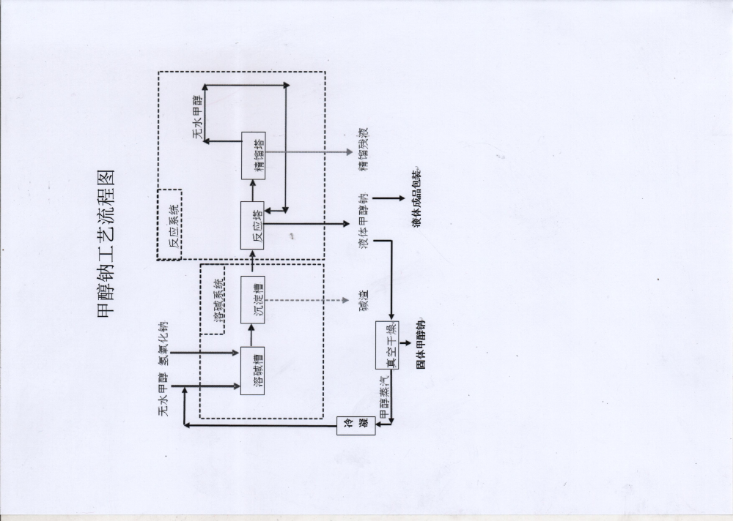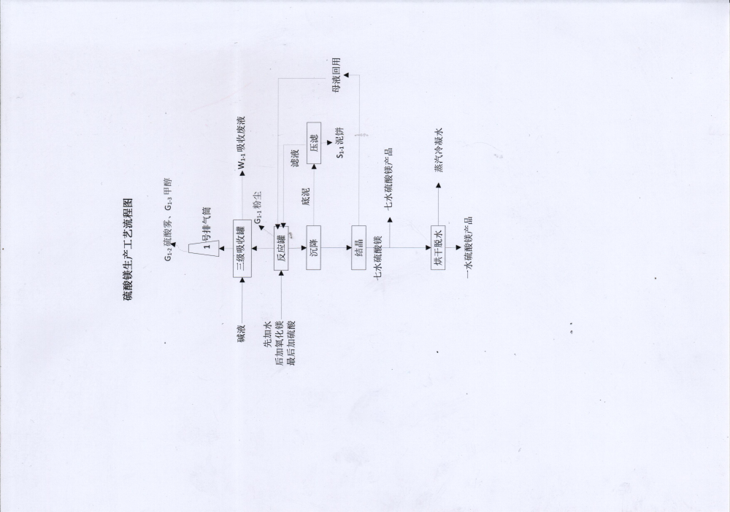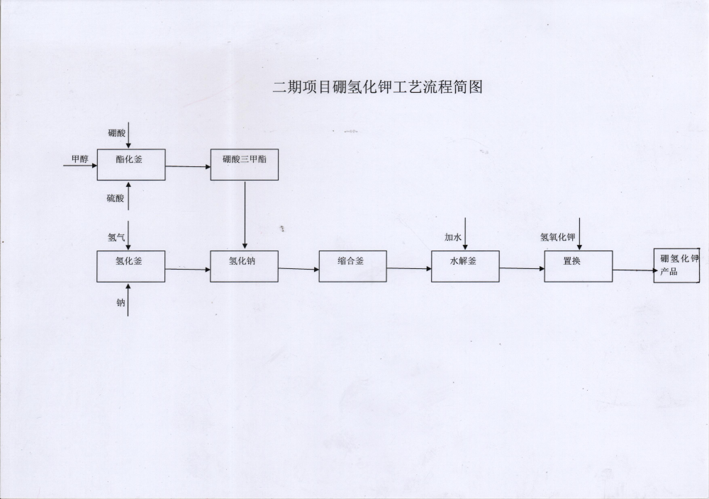
图1 生产工艺流程图
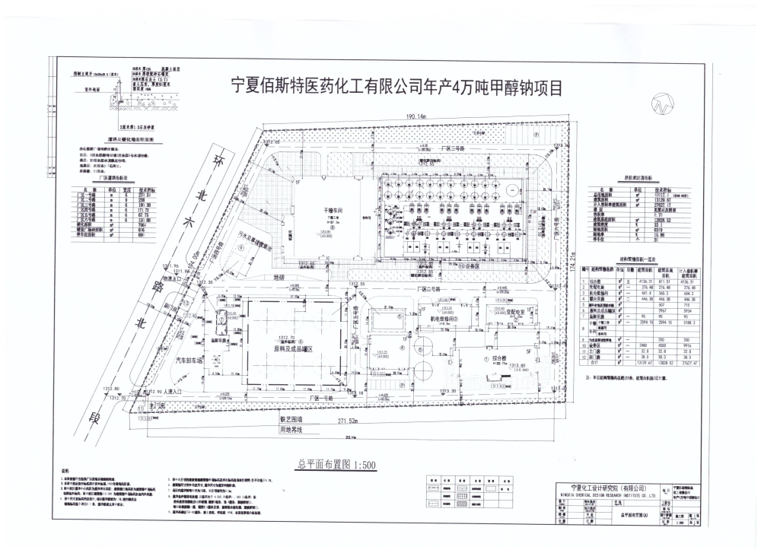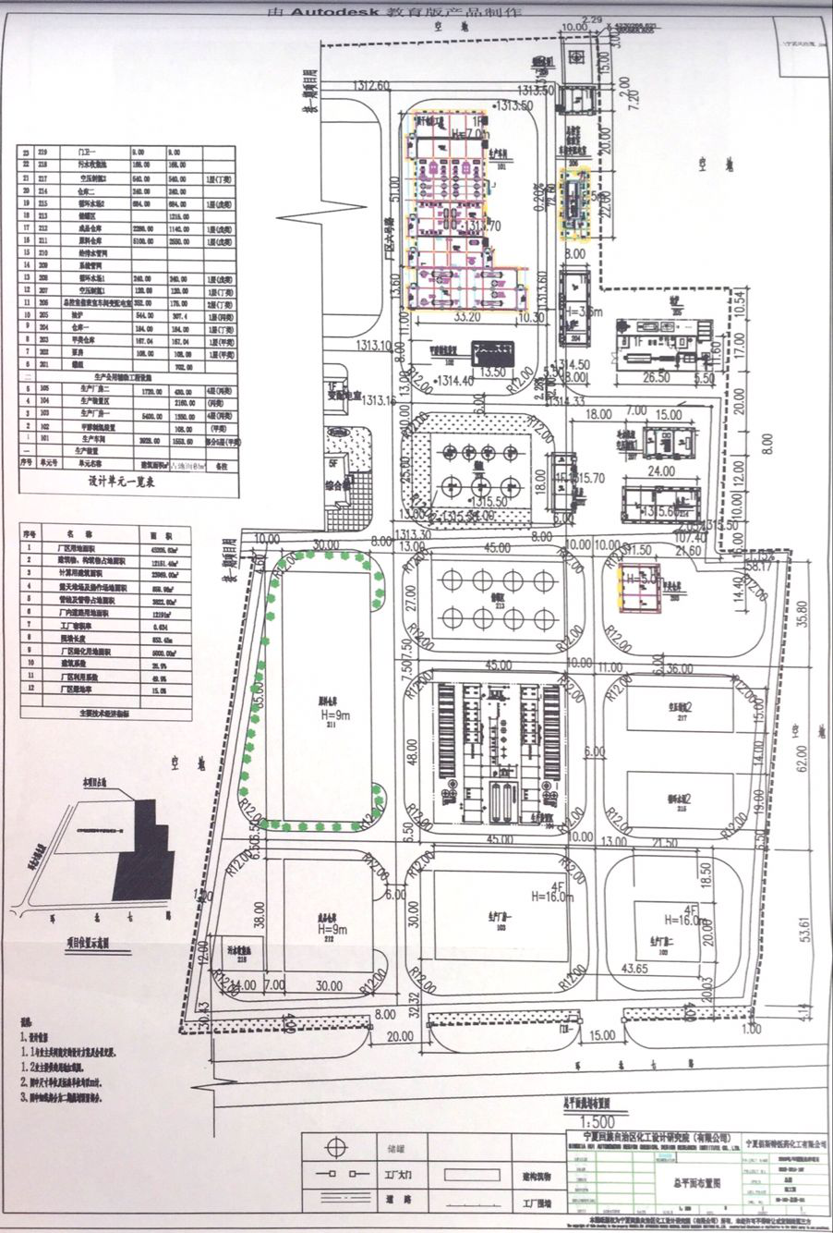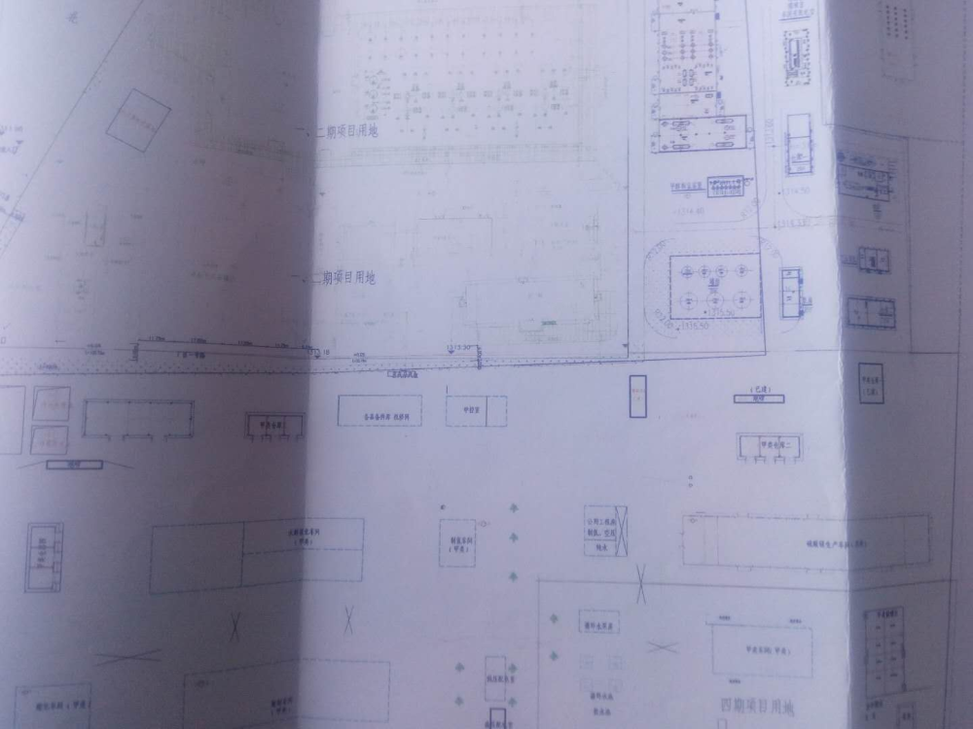
图2 生产厂区总平面布置图
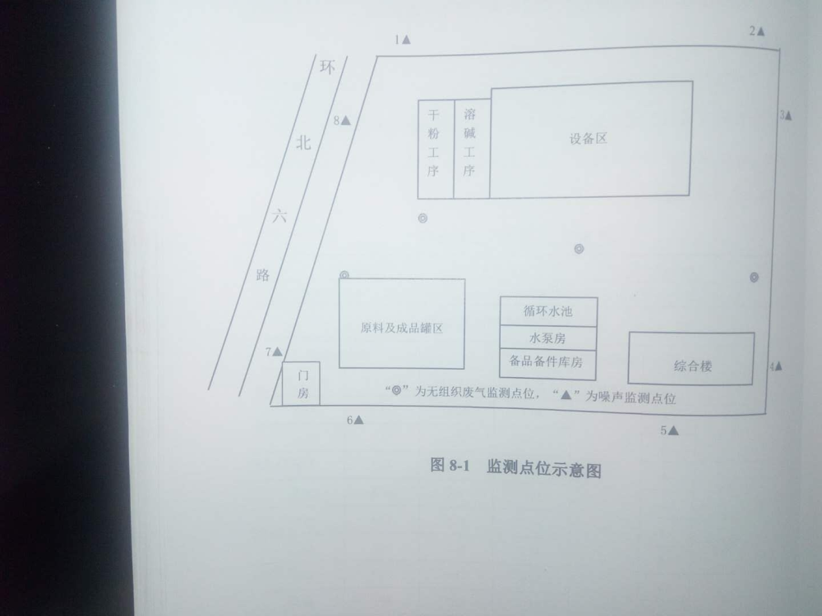
图3 监测点位示意图
排污许可编码对照表
1 生产设施编码对照表
生产设施许可编号 | 生产设施企业内部编号 | 生产设施名称 | 主要生产单元名称 | 主要工艺名称
MF0001 | BEST002 | 内浮顶罐 | 储存系统 | 甲醇收付
MF0002 | BEST001 | 污水处理设施 | 供排水系统 | 废水处理
MF0003 | RJG001 | 混合罐 | 甲醇钠生产线 | 配料
MF0004 | RJG002 | 混合罐 | 甲醇钠生产线 | 配料
MF0005 | T001 | 反应塔 | 甲醇钠生产线 | 反应
MF0006 | T002 | 反应塔 | 甲醇钠生产线 | 反应
MF0007 | T003 | 反应塔 | 甲醇钠生产线 | 反应
MF0008 | GZ1 | 干燥釜 | 甲醇钠生产线 | 干燥
MF0009 | GZ2 | 干燥釜 | 甲醇钠生产线 | 干燥
MF0010 | BZJ001 | 分装机 | 甲醇钠生产线 | 成品
MF0011 | BZJ002 | 分装机 | 甲醇钠生产线 | 成品
MF0012 | JL1 | 精馏塔 | 甲醇钠生产线 | 溶剂回收
MF0013 | JL2 | 精馏塔 | 甲醇钠生产线 | 溶剂回收
MF0014 | JL3 | 精馏塔 | 甲醇钠生产线 | 溶剂回收
MF0015 | CPK | 成品库房 | 甲醇钠生产线 | 物料存储系统
MF0016 | FD001 | 浮顶罐 | 甲醇钠生产线 | 物料存储系统
MF0017 | FD002 | 浮顶罐 | 甲醇钠生产线 | 物料存储系统
MF0018 | FD003 | 浮顶罐 | 甲醇钠生产线 | 物料存储系统
MF0019 | FD004 | 浮顶罐 | 甲醇钠生产线 | 物料存储系统
MF0020 | FD005 | 浮顶罐 | 甲醇钠生产线 | 物料存储系统
MF0021 | FD006 | 浮顶罐 | 甲醇钠生产线 | 物料存储系统
MF0022 | YLK | 原料库房 | 甲醇钠生产线 | 物料存储系统
MF0023 | WL1 | 尾冷器回收 | 甲醇钠生产线 | 废气处理系统
MF0024 | WL2 | 尾冷器回收 | 甲醇钠生产线 | 废气处理系统
MF0025 | HG001 | 鹤罐 | 甲醇钠生产线 | 输送系统
MF0026 | HG002 | 鹤罐 | 甲醇钠生产线 | 输送系统
MF0027 | BEST003 | 内浮顶罐 | 储存系统 | 甲醇钠甲醇溶液收付
MF0028 | W001 | 隔油池 | 公用单元 | 废水处理系统
MF0029 | W002 | 混凝沉淀池 | 公用单元 | 废水处理系统
MF0030 | W003 | 混凝气浮池 | 公用单元 | 废水处理系统
MF0031 | W004 | 调节池 | 公用单元 | 废水处理系统
MF0032 | W005 | 曝气生物滤池（BAF） | 公用单元 | 废水处理系统
MF0033 | W006 | 接触氧化池 | 公用单元 | 废水处理系统
MF0034 | WFJ001 | 危险废物暂存间 | 公用单元 | 固废处理处置系统
MF0035 | YJ001 | 应急事故池 | 公用单元 | 事故应急系统
MF0036 | ZHF1 | 反应塔 | 硼氢化钾生产线 | 反应
MF0037 | ZHF2 | 反应塔 | 硼氢化钾生产线 | 反应
MF0038 | QHFYF001 | 氢化釜 | 硼氢化钾生产线 | 反应
MF0039 | QHFYF002 | 氢化釜 | 硼氢化钾生产线 | 反应
MF0040 | QHFYF003 | 氢化釜 | 硼氢化钾生产线 | 反应
MF0041 | QHFYF004 | 氢化釜 | 硼氢化钾生产线 | 反应
MF0042 | QHFYF005 | 氢化釜 | 硼氢化钾生产线 | 反应
MF0043 | QHFYF006 | 氢化釜 | 硼氢化钾生产线 | 反应
MF0044 | QHFYF007 | 氢化釜 | 硼氢化钾生产线 | 反应
MF0045 | QHFYF008 | 氢化釜 | 硼氢化钾生产线 | 反应
MF0046 | ZQZZ | 制氢装置 | 硼氢化钾生产线 | 反应
MF0047 | SHF001 | 缩合反应釜 | 硼氢化钾生产线 | 反应
MF0048 | SHF002 | 缩合反应釜 | 硼氢化钾生产线 | 反应
MF0049 | SHF003 | 缩合反应釜 | 硼氢化钾生产线 | 反应
MF0050 | SHF004 | 缩合反应釜 | 硼氢化钾生产线 | 反应
MF0051 | SHF005 | 缩合反应釜 | 硼氢化钾生产线 | 反应
MF0052 | SHF006 | 缩合反应釜 | 硼氢化钾生产线 | 反应
MF0053 | SHF007 | 缩合反应釜 | 硼氢化钾生产线 | 反应
MF0054 | SHF008 | 缩合反应釜 | 硼氢化钾生产线 | 反应
MF0055 | JJ001 | 结晶反应釜 | 硼氢化钾生产线 | 反应
MF0056 | JJ002 | 结晶反应釜 | 硼氢化钾生产线 | 反应
MF0057 | JJ003 | 结晶反应釜 | 硼氢化钾生产线 | 反应
MF0058 | JJ004 | 结晶反应釜 | 硼氢化钾生产线 | 反应
MF0059 | JJ005 | 结晶反应釜 | 硼氢化钾生产线 | 反应
MF0060 | JJ006 | 结晶反应釜 | 硼氢化钾生产线 | 反应
MF0061 | JJ007 | 结晶反应釜 | 硼氢化钾生产线 | 反应
MF0062 | JJ008 | 结晶反应釜 | 硼氢化钾生产线 | 反应
MF0063 | LXJ001 | 离心机 | 硼氢化钾生产线 | 分离
MF0064 | LXJ002 | 离心机 | 硼氢化钾生产线 | 分离
MF0065 | LNG1 | 冷凝器 | 硼氢化钾生产线 | 溶剂回收
MF0066 | LNG2 | 冷凝器 | 硼氢化钾生产线 | 溶剂回收
MF0067 | CG001 | 鹤罐 | 硼氢化钾生产线 | 输送系统
MF0068 | CG002 | 鹤罐 | 硼氢化钾生产线 | 输送系统
MF0069 | PQHJTX001 | SNCR | 硼氢化钾生产线 | 废气处理系统
MF0070 | TL001 | 双碱法脱硫 | 硼氢化钾生产线 | 废气处理系统
MF0071 | PQHJCP001 | 成品库房 | 硼氢化钾生产线 | 物料存储系统
MF0072 | CC001 | 布袋除尘 | 硼氢化钾生产线 | 废气处理系统
MF0073 | HZ001 | 灰渣暂存间 | 硼氢化钾生产线 | 固废处理处置系统
MF0074 | GC001 | 干燥机 | 硼氢化钾生产线 | 干燥
MF0075 | FZ001 | 分装机 | 硼氢化钾生产线 | 成品
MF0076 | YL01 | 原料库房 | 硼氢化钾生产线 | 物料存储系统
MF0077 | YL002 | 原料库房 | 硼氢化钾生产线 | 物料存储系统
MF0078 | GD01 | 固定顶罐 | 硼氢化钾生产线 | 物料存储系统
MF0079 | FD01 | 浮顶罐 | 硼氢化钾生产线 | 物料存储系统
MF0080 | FD02 | 浮顶罐 | 硼氢化钾生产线 | 物料存储系统
MF0081 | FD03 | 浮顶罐 | 硼氢化钾生产线 | 物料存储系统
MF0082 | GD02 | 固定顶罐 | 硼氢化钾生产线 | 物料存储系统
MF0083 | GD03 | 固定顶罐 | 硼氢化钾生产线 | 物料存储系统
MF0084 | GD04 | 固定顶罐 | 硼氢化钾生产线 | 物料存储系统
MF0085 | BEST006 | 其他 | 其他 | 酯化
MF0086 | FY001 | 反应釜 | 硫酸镁生产线 | 反应
MF0087 | FY002 | 反应釜 | 硫酸镁生产线 | 反应
MF0088 | JJ1 | 结晶罐 | 硫酸镁生产线 | 精制
MF0089 | JJ2 | 结晶罐 | 硫酸镁生产线 | 精制
MF0090 | FK001 | 封口机 | 硫酸镁生产线 | 成品
MF0091 | GT001 | 固定顶罐 | 硫酸镁生产线 | 物料存储系统
MF0092 | GT002 | 固定顶罐 | 硫酸镁生产线 | 物料存储系统
MF0093 | YL001 | 原料库房 | 硫酸镁生产线 | 物料存储系统
MF0094 | LSMCP001 | 成品库房 | 硫酸镁生产线 | 物料存储系统
MF0095 | XS001 | 吸收塔 | 硫酸镁生产线 | 废气处理系统
MF0096 | BEST004 | 锅炉 | 动力系统 | 煤粉导热油炉
MF0097 | GLM001 | 燃煤锅炉 | 热力生产单元 | 燃烧系统
MF0098 | MF001 | 煤粉罐 | 储运和制备单元 | 贮存系统
MF0099 | GL001 | 脱硫 | 辅助单元 | 锅炉废气处理工艺
MF0100 | GL002 | 脱硝 | 辅助单元 | 锅炉废气处理工艺
MF0101 | GL003 | 布袋除尘 | 辅助单元 | 锅炉废气处理工艺

2.1 废气污染治理设施编码对照表
污染治理设施许可编号 | 污染治理设施企业内部编号 | 污染治理设施名称 | 污染治理设施工艺
TA001 | TA002 | 工艺有机废气治理设施 | 尾冷器回收
TA002 | TA003 | 工艺有机废气治理设施 | 布袋除尘
TA002 | TA003 | 工艺有机废气治理设施 | 碱吸收,水洗
TA003 | TA004 | 工艺有机废气治理设施 | 尾冷器回收
TA004 | TA005 | 工艺有机废气治理设施 | 尾冷器回收
TA004 | TA005 | 工艺有机废气治理设施 | 尾冷器回收
TA005 | GL001 | 双碱法
TA006 | GL002 | SNCR
TA007 | GL003 | 袋式除尘器

2.2 废水污染治理设施编码对照表
污染治理设施许可编号 | 污染治理设施企业内部编号 | 污染治理设施名称 | 污染治理设施工艺
TW001 | TW001 | 生活污水 | 隔油,升流式厌氧污泥床（UASB）,生物接触氧化法,曝气生物滤池（BAF）
TW001 | TW001 | 中水回用处理设施 | 隔油,水解酸化,升流式厌氧污泥床（UASB）,生物接触氧化法,曝气生物滤池（BAF）
TW001 | TW001 | 综合废水处理设施 | 隔油,生物接触氧化法,曝气生物滤池（BAF）,升流式厌氧污泥床（UASB）

3.1 废气排放口编码对照表
排放口许可编号 | 排放口企业内部编号 | 排放口名称 | 排放口类型
DA001 | DA002 | 干燥废气排放口 | 主要排放口
DA002 | DA003 | 吸收塔排放口 | 一般排放口
DA003 | DA004 | 干燥废气排放口 | 主要排放口
DA004 | DA005 | 混合罐废气排放口 | 主要排放口
DA005 | DA001 | 导热油炉排气筒 | 主要排放口

3.2 废水排放口编码对照表
排放口许可编号 | 排放口企业内部编号 | 排放口名称 | 排放口类型
DW001 | DW001 | 生活污水排放口 | 一般排放口-总排口

4无组织排放编码对照表
无组织排放许可编号 | 无组织排放企业内部编号 | 产污环节
MF0016 | FD001 | 无组织废气
MF0017 | FD002 | 无组织废气
MF0018 | FD003 | 无组织废气
MF0019 | FD004 | 无组织废气
MF0020 | FD005 | 无组织废气
MF0021 | FD006 | 无组织废气
MF0025 | HG001 | 无组织废气
MF0026 | HG002 | 无组织废气
MF0028 | W001 | 废水处理站废气
MF0029 | W002 | 废水处理站废气
MF0030 | W003 | 废水处理站废气
MF0031 | W004 | 废水处理站废气
MF0032 | W005 | 废水处理站废气
MF0033 | W006 | 废水处理站废气
MF0034 | WFJ001 | 无组织废气
MF0035 | YJ001 | 无组织废气
MF0065 | LNG1 | 冷凝器废气
MF0066 | LNG2 | 冷凝器废气
MF0067 | CG001 | 无组织废气
MF0068 | CG002 | 无组织废气
MF0073 | HZ001 | 无组织废气
MF0079 | FD01 | 无组织废气
MF0080 | FD02 | 无组织废气
MF0081 | FD03 | 无组织废气

